

Руководство по эксплуатации

AR14J/AR16J
«ЛИНГОНГ ГРУПП ЦЗИНАНЬ ХЭВИ МАШИНЕРИ КО., ЛТД.» (LINGONG GROUP JINAN HEAVY MACHINERY CO., LTD.)

Передвижная подъемная рабочая платформа

Внимание!
Перед эксплуатацией и техническим обслуживанием водители и обслуживающий персонал обязательно должны прочитать всю информацию, содержащуюся в данном руководстве, и как следует в ней разобраться. Если этого не сделать, могут произойти несчастные случаи со смертельным исходом или травмирование персонала.
Данное руководство всегда должно храниться вместе с машиной.

«ЛИНГОНГ ХЭВИ МАШИНЕРИ КО., ЛТД.» (LINGONG HEAVY MACHINERY CO., LTD.)

Передвижная подъемная рабочая платформа
Руководство по эксплуатации
880*1230 мм формат 16 8 печатных листов
Второе издание. Впервые напечатано в июне 2021 года
«Лингонг Групп Машинери Ко., Лтд.» (Lingong Group Machinery Co., Ltd.)

Адрес: Китай, г. Цзинань, район Ликсиа, Цзиньши Роуд 9777, Лушанггуоаочень, корпус 3, 12-й этаж (12th Floor, Building 3, Lushangguoaocheng, 9777 Jingshi Road, Lixia District, Jinan, China)
Тел.: 86-0531-67605017 Факс: 86-0531-67605017
Техническая служба: 86-0531-67605017 Веб-сайт: www.LGMG.com.cn
Продажа принадлежностей: 86-0531-67605016

Содержание
Предисловие IV
Меры техники безопасности VI
Глава 1 Безопасность 1
1.1 Опасность 3
1.2 При несоблюдении следующих указаний работа запрещена 3
1.3 Классификация источников опасности 3
1.4 Использование по назначению 4
1.5 Обслуживание предупреждающих табличек 4
1.6 Риск поражения электрическим током 4
1.7 Опасность опрокидывания 5
1.8 Безопасность рабочего участка 5
1.9 Риск раздавливания 6
1.10 Риск при работе на склоне 7
1.11 Риск падения 7
1.12 Риск столкновения 7
1.13 Риск повреждения компонентов 8
1.14 Риск взрыва или пожара 8
1.15 Риск повреждения машины 8
1.16 Риск получения телесных повреждений 9
1.17 Безопасность аккумуляторов 9
1.18 Блокировка после каждого использования 9
1.19 Проверка шин и колес 9
Глава 2 Условные обозначения 11
Глава 3 Таблички 15
Глава 4 Технические характеристики 23
Глава 5 Блок управления 33
5.1 Нижний блок управления 35
5.2 Верхний блок управления 40
Глава 6 Предпусковой осмотр 44
6.1 При несоблюдении следующих указаний работа запрещена 46
6.2 Основные принципы 46
6.3 Предпусковой осмотр 46
Глава 7 Осмотр рабочего места 48
7.1 При несоблюдении следующих указаний работа запрещена 50
7.2 Основные принципы 50
7.3 Инспекция рабочего места 50
Глава 8 Функциональное испытание 52
8.1 При несоблюдении следующих указаний работа запрещена 54
8.2 Основные принципы 54
8.3 Функциональное испытание 54
8.4 Испытания с помощью нижнего блока управления 54
8.5 Испытания с помощью верхнего блока управления 55
Глава 9 Инструкции по эксплуатации 59
9.1 При несоблюдении следующих указаний работа запрещена 61
9.2 Основные принципы 61
9.3 Запуск двигателя 61
9.4 Аварийный останов 62
9.5 Вспомогательный источник питания 62
9.6 Работа с наземного пульта управления 62
9.7 Работа с пульта управления на платформе 62
9.8 Перегрузка платформы 64
9.9 Индикатор наклона 64
9.10 Отказ системы 65
9.11 Парковка и хранение 68
9.12 Инструкции по использованию системы Skyguard 68
9.13 Защита от падения 68
9.14 Система защитного отключения функций машины (MSSO) 69
Глава 10 Инструкции по транспортировке и подъему 70
10.1 Соответствие требованиям 72
10.2 Конфигурация муфты свободного хода для прицепов 72
10.3 Безопасность во время транспортировки 72
10.4 Инструкции по подъему 73

Предисловие
Благодарим за то, что Вы выбрали передвижную подъемную рабочую платформу LGMG Машина спроектирована в соответствии со стандартом EN280:2013/A1:2015. Приведенная в настоящем руководстве информация нацелена на то, чтобы обеспечить безопасную эксплуатацию машины в соответствии с ее назначением.
Чтобы обеспечить оптимальные характеристики и максимальную эффективность использования машины, необходимо внимательно прочитать и понять всю содержащуюся в руководстве информацию до ее запуска, эксплуатации или технического обслуживания.
В связи с постоянным совершенствованием продукции компания LGMG оставляет за собой право вносить изменения в технические характеристики без предварительного уведомления. Для получения актуальной информации следует обратиться в компанию LGMG.
Необходимо обеспечить, чтобы все процедуры технического обслуживания машины проводились с периодичностью, установленной в графике технического обслуживания.
Данное руководство должно постоянно храниться вместе с машиной. При переходе прав собственности на эту машину руководство должно передаваться вместе с ней. Если руководство было потеряно, повреждено или стало нечитаемым, необходимо его заменить.
Данное руководство является материалом, охраняемым авторским правом. Воспроизведение и копирование руководства без письменного разрешения компании LGMG запрещено.
Сведения, технические характеристики и чертежи, содержащиеся в руководстве, на дату его издания являются наиболее актуальными. В связи с постоянным совершенствованием продукции компания LGMG оставляет за собой право вносить изменения в технические характеристики и конструкцию машины без предварительного уведомления. Если какие-либо технические характеристики или сведения в руководстве не соответствуют имеющейся машине, необходимо обратиться в отдел обслуживания компании LGMG
ВНИМАНИЕ!
Осуществлять эксплуатацию, ремонт и обслуживание данной машины может только персонал, прошедший соответствующее обучение и обладающий необходимой квалификацией для ее эксплуатации и обслуживания.
Неправильная эксплуатация, техническое обслуживание и ремонт представляют опасность и могут привести к травмам или гибели.
Перед эксплуатацией или техническим обслуживанием оператор должен внимательно прочитать данное руководство. Запрещено осуществлять эксплуатацию, техническое обслуживание или ремонт машины, не прочитав руководство и не разобравшись в нем.
Пользователь должен нагружать платформу в строгом соответствии с ее номинальной грузоподъемностью. Запрещено перегружать платформу и вносить какие-либо изменения в ее конструкцию без разрешения компании LGMG.
Содержащиеся в настоящем руководстве правила эксплуатации и меры предосторожности применимы только при использовании машины по назначению.

Меры техники безопасности
Оператор машины должен понимать и соблюдать действующие правила техники безопасности страны и местных органов управления. При отсутствии таких правил следует руководствоваться инструкциями по технике безопасности, содержащимися в данном руководстве.
Чтобы предотвратить несчастные случаи, перед эксплуатацией или техническим обслуживанием необходимо прочитать все предупреждения и меры предосторожности, приведенные в данном руководстве, и разобраться в них.
Меры предосторожности приведены в Главе 1 «Техника безопасности».
Предусмотреть все потенциальные риски невозможно, поэтому инструкции по технике безопасности, содержащиеся в данном руководстве, могут не охватывать все меры по предупреждению несчастных случаев. Необходимо постоянно обеспечивать безопасность всего персонала и защищать машину от повреждений. При невозможности убедиться в безопасности каких-либо операций следует обратиться в компанию LGMG.
Содержащиеся в настоящем руководстве меры предосторожности при эксплуатации и техническом обслуживании применимы только при использовании машины по назначению. Компания LGMG не берет на себя ответственность в случае, если машина эксплуатируется вне диапазонов, установленных в данном руководстве. За безопасность таких операций несут ответственность пользователь и оператор.
Ни при каких обстоятельствах не выполнять какие-либо операции, запрещенные в данном руководстве.
Приведенные ниже сигнальные слова используются для идентификации уровня правил техники безопасности, содержащихся в данном руководстве.
Опасно!
Неминуемая ситуация, которая приведет к серьезным травмам или гибели, если ее не предотвратить. Также применимо в отношении ситуаций, которые приведут к серьезному повреждению машины, если их не избежать.
Внимание:
Потенциально опасная ситуация, которая может привести к серьезным травмам или гибели, если ее не предотвратить. Также применимо в отношении ситуаций, которые могут привести к серьезному повреждению машины, если их не избежать.
Предупреждение:
Ситуация, которая, если ее не предотвратить, может привести к легкой травме или травме средней тяжести. Также применимо к ситуациям, способным вызвать поломку машины или сократить срок ее службы.

Глава 1 Безопасность

1.1 Опасность
Несоблюдение инструкций и правил техники безопасности, содержащихся в данном руководстве, может привести к гибели или к серьезным травмам.

1.2 При несоблюдении следующих указаний работа запрещена
Вы понимаете и соблюдаете правила безопасной эксплуатации транспортного средства, приведенные в данном руководстве.
- Избегайте опасных ситуаций. Перед переходом к следующему шагу ознакомьтесь с правилами техники безопасности и разберитесь в них.
- Обязательно проводите предпусковой осмотр.
- Обязательно проводите предэксплуатационные функциональные испытания.
- Проверяйте рабочее место.
- Используйте транспортное средство только по назначению.
- Прочитайте, поймите и выполняйте инструкции и правила техники безопасности производителя: руководства по безопасной эксплуатации и бирки на транспортном средстве.
- Прочитайте, поймите и выполняйте правила техники безопасности пользователя и правила рабочего участка.
- Прочитайте все действующие законодательные акты и нормативные документы правительства, разберитесь в них и руководствуйтесь ими.
- Вы прошли обучение по безопасной эксплуатации транспортного средства.

1.3 Классификация источников опасности
Предупреждение Классификация источников опасности
Символы, цветовые коды и буквы на продукции компании LGMG имеют следующие значения:
Предупреждающий символ: используется для предупреждения о потенциальной опасности получения травм. Во избежание ситуаций, способных привести к получению травм и гибели, необходимо соблюдать все инструкции по технике безопасности.

Красный: Обозначает опасные ситуации. Если их не предотвратить, это приведет к гибели или серьезным травмам.

Оранжевый: Обозначает опасные ситуации. Если их не предотвратить, это может привести к гибели или серьезным травмам.

Желтый: Обозначает опасные ситуации. Если их не предотвратить, это может привести к легкой травме или травме средней тяжести.

Синий: Обозначает опасные ситуации. Если их не предотвратить, может быть нанесен ущерб или произойти порча имущества.

1.4 Использование по назначению
Данное транспортное средство применяется только для подъема операторов и их инструментов и материалов на рабочее место, находящееся на большой высоте.
Осторожно!
Использовать машину для перевозки грузов строго запрещено.

1.5 Обслуживание предупреждающих табличек
- При замене отсутствующих или поврежденных предупреждающих табличек операторы должны постоянно помнить о своей безопасности.
- Предупреждающую табличку можно мыть слабым мыльным раствором.
- Не следует использовать чистящие средства на основе растворителя, так как они могут повредить материал предупреждающей таблички.

1.6 Риск поражения электрическим током
- Машина не изолирована и не снабжена защитой от удара электрическим током при контакте или нахождении вблизи электропровода.
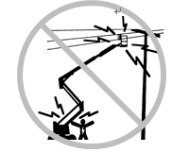

- Машина должна находиться на достаточном безопасном расстоянии от линии электропитания и электрооборудования в соответствии с действующими законодательными актами и нормативными документами правительства и с данными, приведенными в следующей таблице.
Напряжение | Необходимое безопасное расстояние
0～50 кВ | 3,05 м
50 кВ～200 кВ | 4,6 м
200 кВ～350 кВ | 6,1 м
350 кВ～500 кВ | 7,62 м
500 кВ～750 кВ | 10,67 м
750 кВ～1000 кВ | 13,72 м
- Необходимо учитывать влияние сильного ветра и порывов ветра на движение платформы, качание и ослабление натяжения тросов.
- Не подходить к машине, если она касается проводов под напряжением. Запрещается касаться транспортного средства и работать с ним как на земле, так и на платформе до тех пор, пока не будет отключен источник электропитания.
- Использовать машину во время молнии или грозы запрещено.
- Не использовать машину в качестве заземлителя во время сварки.

1.7 Опасность опрокидывания
Вес персонала, оборудования и материалов на платформе не должен превышать максимальную грузоподъемность платформы.
Максимальная нагрузка | AR14J/AR46J
Максимальное число людей | 2 человека
Максимально допустимая скорость ветра | 12,5 м/с
Максимальная рабочая нагрузка платформы | 230 кг

1.8 Безопасность рабочего участка
- Стрелу можно поднимать или выдвигать только при нахождении транспортного средства на твердой и плоской поверхности.
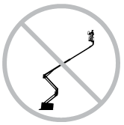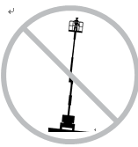
- При поднятой платформе скорость движения не должна превышать 0,8 км/ч
- Датчик наклона не должен использоваться в качестве указателя уровня. Устройство сигнализации на поворотной платформе издает звуковой сигнал только при очень сильном наклоне транспортного средства.
- Если раздается звуковой аварийный сигнал: Не выдвигать, не поворачивать и не поднимать стрелу за пределы горизонтальной плоскости. Перед подъемом платформы необходимо переместить транспортное средство на твердую и плоскую поверхность. Если при подъеме платформы раздается звуковой аварийный сигнал, необходимо осторожно сложить стрелу и опустить платформу. Во время опускания поворачивать стрелу запрещено. Перед подъемом платформы необходимо переместить транспортное средство на твердую и плоскую поверхность.
- При работе на улице не поднимать стрелу, если скорость ветра может превысить 12,5 м/с. Если после подъема стрелы скорость ветра превысила 12,5 м/с, необходимо опустить стрелу и прекратить работу на транспортном средстве.
- При сильном ветре и порывах ветра использовать транспортное средство запрещено. Не увеличивать площадь поверхности платформы или груза. Увеличение площади, подверженной воздействию ветра, снизит устойчивость транспортного средства.
- Не управлять транспортным средством с помощью верхнего блока управления в случае, если платформа защемлена, застряла или ее нормальному движению препятствуют другие близлежащие объекты. Если необходимо управлять транспортным средством с помощью нижнего блока управления, сначала весь персонал должен покинуть платформу.
- Транспортным средством в сложенном состоянии следует управлять с осторожностью, снижая скорость при движении по пересеченной местности, гравию, неустойчивому грунту или гладкой поверхности, рядом с ямами или крутыми откосами.

- При поднятой или выдвинутой стреле запрещено вести транспортное средство по пересеченной местности, неустойчивому грунту и в иных опасных условиях или вблизи таких зон.
- Не подталкивать и не вытягивать какие-либо предметы, находящиеся снаружи платформы.
- Не использовать транспортное средство в качестве крана.
- Не размещать, не крепить и не подвешивать грузы в какой-либо части транспортного средства.

- Не использовать стрелу для того, чтобы подтолкнуть транспортное средство или другой объект.
- Не допускать контакта стрелы с близлежащими объектами.
- Запрещено изменять и деактивировать концевой выключатель.
- Стрелу и платформу нельзя крепить к близлежащим объектам.
- Груз нельзя располагать за периметром платформы.
- Не видоизменять подъемную рабочую платформу без предварительного письменного разрешения производителя. Установка дополнительного оборудования для размещения инструментов или других материалов на платформе, панели педали или перилах увеличивает вес и площадь поверхности платформы, либо увеличивает нагрузку.
- Не видоизменять и защищать от повреждений все компоненты, влияющие на безопасность и устойчивость транспортного средства.
- Основные детали, влияющие на устойчивость транспортного средства, запрещено заменять на детали с другим весом или техническими характеристиками.
- Не ставить на платформе лестницы и леса и не прислонять их к какой-либо части транспортного средства.
- На платформе могут перевозиться только инструменты и материалы, равномерно распределенные по поверхности, которые могут безопасно перемещаться находящимися на платформе людьми.
- Не использовать машину на подвижной поверхности или на другом транспортном средстве.
- Убедиться в том, что все шины находятся в хорошем состоянии, а гайки надежно затянуты.
- Температура окружающего воздуха, при которой эксплуатируется транспортное средство, лежит в диапазоне от -15°C до 40°C.
- Допустимое колебание напряжения питания транспортного средства составляет ±10%.

1.9 Риск раздавливания
- Не держать руки, кисти рук и пальцы в зонах, где существует риск раздавливания.
- Если машина приводится в движение с земли с помощью блока управления, следует проявлять осмотрительность и тщательно планировать траекторию движения машины и стрелы. Необходимо сохранять безопасное расстояние между оператором, машиной и всеми неподвижными объектами, стенами и зданиями.

1.10 Риск при работе на склоне
Не двигаться на транспортном средстве по склону, крутизна которого превышает номинальное значение склона или бокового откоса для данной машины. Номинальное значение крутизны склона применимо в отношении транспортного средства, находящегося во втянутом состоянии.
Максимальное номинальное значение крутизны склона, машина в сложенном состоянии
Платформа на нисходящем склоне | 30% (17°)
Платформа на восходящем склоне | 45% (24°)
Боковой откос | 25% (14°)
Внимание!
Если транспортное средство движется вниз по склону, на верхнем блоке управления следует выбрать медленный скоростной режим (черепаха)!

1.11 Риск падения
- Во время работы персонал на платформе должен носить предохранительный пояс парашютного типа, зафиксировав его с помощью крюка ремня безопасности в установленной точке крепления каната. В каждой точке крепления каната можно фиксировать только один крюк.
- Не сидеть, не стоять на перилах платформы и не забираться на них. Всегда твердо стоять на полу платформы.

- После подъема платформы оператору не разрешается спускаться по стреле.
- Необходимо убирать мусор с пола платформы.
- Перед работой опустить подъемную штангу входа платформы или закрыть входную дверь.
- Не использовать транспортное средство, если не установлены должным образом перила или входная дверь не гарантирует безопасную эксплуатацию.
7) Не заходить на платформу и не сходить с нее, пока машина не перейдет в сложенное состояние.

1.12 Риск столкновения
- При трогании и движении на транспортном средстве необходимо следить за слепыми зонами в поле зрения.
- При вращении поворотной платформы необходимо следить за положением стрелы и задней части поворотной платформы.
- Проверить рабочую зону во избежание препятствий и других возможных факторов риска.

- Держась за перила платформы, нужно проявлять осторожность в связи с риском сдавливания.
- Опускать стрелу только в отсутствии людей или препятствий в зоне под ней.
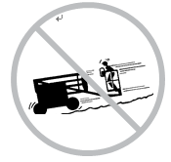
- Следует ограничивать скорость движения с учетом дорожных условий, уличных заторов, наличия уклона, расположения персонала и других факторов, способных вызвать столкновение.
- Запрещено эксплуатировать машину на пути передвижения какого-либо крана или движущегося подвесного транспорта, если не заблокировать блок управления краном и/или не принять меры предосторожности для предотвращения возможного столкновения.
- При работе на машине необходимо избегать любых опасных операций.
- Пользователи должны выполнять правила эксплуатации, правила рабочего участка и постановления правительства в части, касающейся использования средств индивидуальной защиты.
- Необходимо следить за стрелками направления функции движения и рулевого управления на верхнем блоке управления.

1.13 Риск повреждения компонентов
- Для запуска двигателя запрещено использовать аккумулятор или зарядное устройство напряжением более 12 В.
- Не использовать машину в качестве заземлителя во время сварки.
- Не использовать машину в месте, где может присутствовать магнитное поле.

1.14 Риск взрыва или пожара
- Не использовать транспортное средства в местах, где существует опасность или где могут присутствовать горючие или взрывоопасные газы или частицы.
- Не запускать двигатель в присутствии сжиженного нефтяного газа (СНГ), бензина, дизеля или других взрывоопасных веществ.
- Не заправлять машину с работающим двигателем.
- Осуществлять дозаправку машины можно только в открытых и хорошо проветриваемых местах, вдали от искр, открытого пламени, зажженных сигарет и т.д.

1.15 Риск повреждения машины
- Не эксплуатировать машину, имеющую повреждения или неисправности.
- Перед каждой рабочей сменой проводить тщательный предпусковой осмотр транспортного средства и испытывать все его функции. Поврежденное или неисправное транспортное средство должно быть немедленно помечено предупредительной табличкой и остановлено.
- Необходимо убедиться в том, что все операции по техническому обслуживанию выполняются так, как описывается в данном руководстве.
- Удостовериться, что все бирки правильно расположены и могут быть легко идентифицированы.
- Проверить, чтобы данное руководство хранилось в ящике для документов на платформе.

1.16 Риск получения телесных повреждений
- Запрещено эксплуатировать транспортное средство при утечке гидравлической жидкости, которая может проникнуть под давлением под кожу или обжечь ее.
- Случайный контакт с любым компонентом под крышкой может привести к серьезной травме. Доступ к отсеку должен иметь только квалифицированный уполномоченный персонал. Оператору рекомендуется проводить инспекцию только во время предпускового осмотра. Во время работы все отсеки должны быть закрыты и заблокированы.
- Во избежание отравления угарным газом машина должна эксплуатироваться только в хорошо проветриваемом месте.

1.17 Безопасность аккумуляторов
Риск получения ожогов
- В аккумуляторе содержатся кислотные вещества. При техническом обслуживании аккумулятора необходимо носить защитную спецодежду и очки.

- Не проливать и не касаться кислоты в аккумуляторе. Для нейтрализации разлитой аккумуляторной кислоты можно использовать раствор соды.
- Если транспортное средство не используется в течение длительного периода времени, отключить главный переключатель питания.
Риск взрыва

- Рядом с аккумулятором не должно быть искр, пламени и зажженных сигарет. Аккумулятор может выделять взрывоопасные газы.
- Не прикасаться к зажимам аккумулятора или к клеммам кабеля инструментами, способными вызвать появление искр.
Риск поражения электрическим током/ожога
- Избегать удара электрическим током, вызванного контактом с зажимами аккумулятора. Снять все кольца, часы и другие аксессуары.

1.18 Блокировка после каждого использования
- Необходимо выбрать безопасное место для парковки, а именно, твердую и плоскую поверхность без препятствий и интенсивного движения.
- Сложить стрелу и опустить платформу.
- Повернуть поворотную платформу так, чтобы стрела находилась между неуправляемыми колесами.
- Повернуть переключатель в положение «ОТКЛ.» и вынуть ключ во избежание несанкционированного использования.
- Во время ремонта или длительного простоя машины необходимо отключить электропитание.

1.19 Проверка шин и колес
Такая проверка проводится каждые 250 часов или раз в квартал, в зависимости от того, что наступит раньше.
Для обеспечения безопасной эксплуатации и оптимальных рабочих характеристик крайне важно поддерживать шины и втулки в хорошем состоянии. Повреждение колес или втулок может привести к наклону платформы. Если такое повреждение вовремя не обнаружить и не устранить, это также приведет к поломке деталей платформы.
- Проверить протекторы и боковые поверхности шин на предмет царапин, трещин, проколов и других следов чрезмерного износа.
- Проверить, нет ли на колесах повреждений и трещин, и не изогнуты ли они.
- Проверить, не отсутствуют ли герметизирующие винты для шин. В случае отсутствия винтов, если течь наполнителя незначительна или отсутствует и при этом нет существенной деформации каркаса шины, пользователи могут забить молотком винты, размер которых немного больше диаметра (около 5 мм/2 дюймов) вентиляционного отверстия. При обнаружении утечки большого количества наполнителя и значительной деформации каркаса шины необходимо немедленно опустить платформу и заменить шины.

Глава 2 Условные обозначения

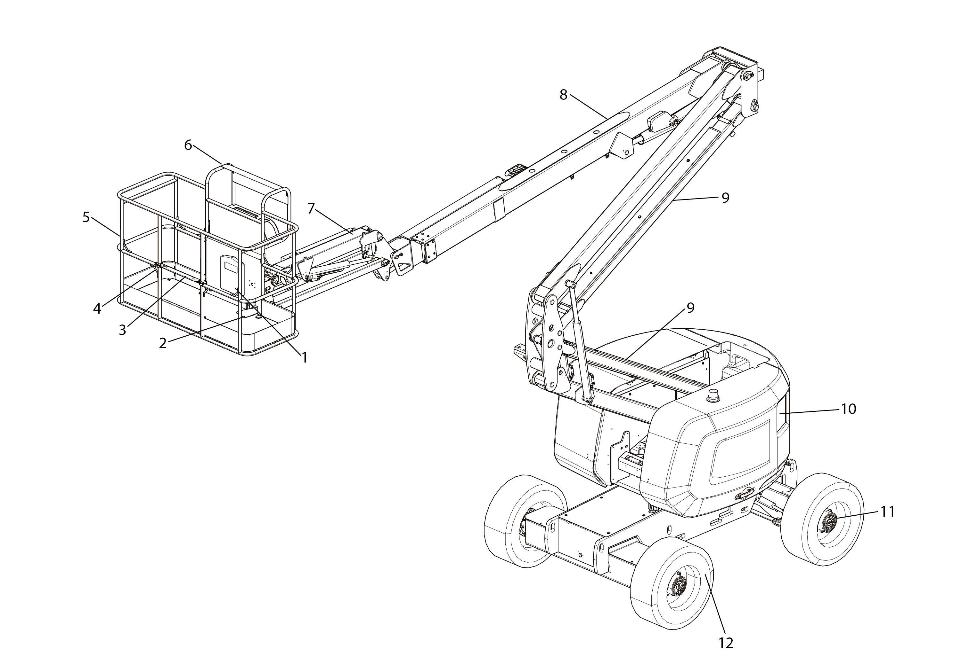
№ | Название | № | Название
1 | Ящик для документов | 7 | Гусек
2 | Ножная педаль | 8 | Секция главной стрелы
3 | Подъемная штанга | 9 | Секция нижней стрелы
4 | Место крепления стропа | 10 | Нижний блок управления
5 | Платформа | 11 | Управляемое колесо
6 | Верхний блок управления | 12 | Неуправляемое колесо

Глава 3 Таблички

Таблички
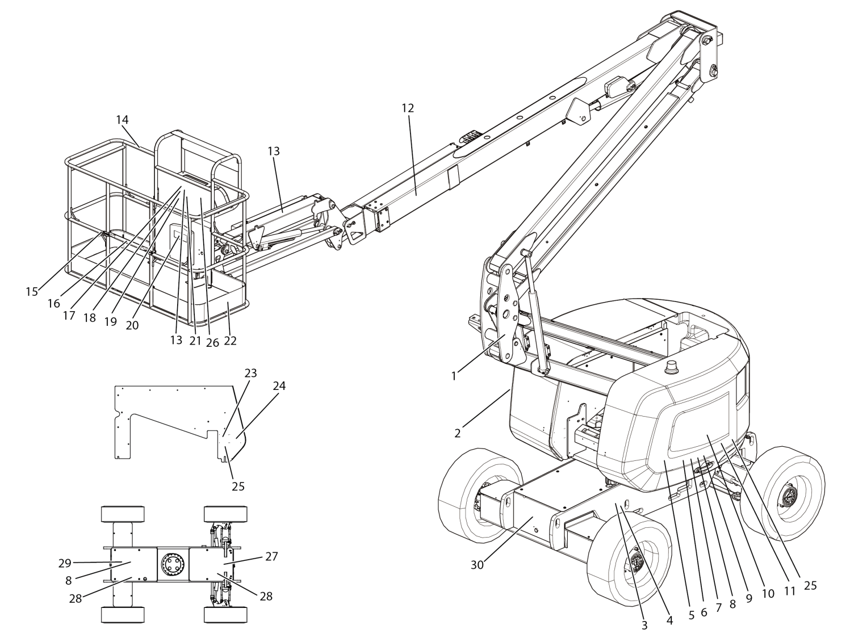

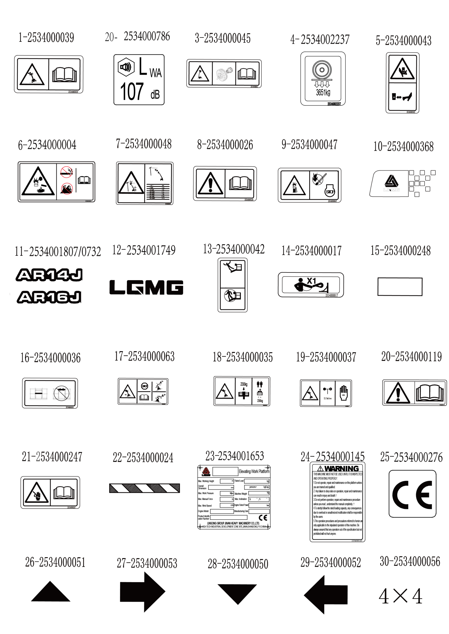

№ | Код | Название
1 | 2534000039 | Знак предупреждения об опасности опрокидывания
2 | 2534000786 | 107 дБ
3 | 2534000045 | Знак предупреждения об опасности при замене шины
4 | 2534002237 | Знак колесной нагрузки
5 | 2534000043 | Знак опасности столкновения
6 | 2534000004 | Знак предупреждения об ожоге при взрыве
7 | 2534000048 | Знак предупреждения об опасности поражения электрическим током
8 | 2534000026 | Знак чтения инструкций
9 | 2534000047 | Огнеопасно
10 | 2534000368 | ЛОГОТИП группы - справа
11 | 2534001807/0732 | Знак модели
12 | 2534001749 | ЛОГОТИП группы - LGMG
13 | 2534000042 | Знак предупреждения об опасности падения
14 | 2534000017 | Знак места крепления стропа
15 | 2534000248 | Защита от царапин
16 | 2534000036 | Знак предупреждения об опускании средних перил
17 | 2534000063 | Знак предупреждения об опасности опрокидывания при движении вверх и вниз по склону
18 | 2534000035 | Знак номинальной нагрузки платформы
19 | 2534000037 | Знак физической силы на улице
20 | 2534000119 | Знак чтения инструкций
21 | 2534000247 | Опасность поражения электрическим током
22 | 2534000024 | Предупредительная линия
23 | 2534001653 | Заводская табличка всей машины
24 | 2534000145 | Внимание!
25 | 2534000276 | Маркировка CE
26 | 2534000051 | Знак стрелки - синяя (C010)
27 | 2534000053 | Знак стрелки - синяя (C010)
28 | 2534000050 | Знак стрелки - желтая (043)
29 | 2534000052 | Знак стрелки - желтая (043)
30 | 2534000056 | Идентификация типа привода

Табличка
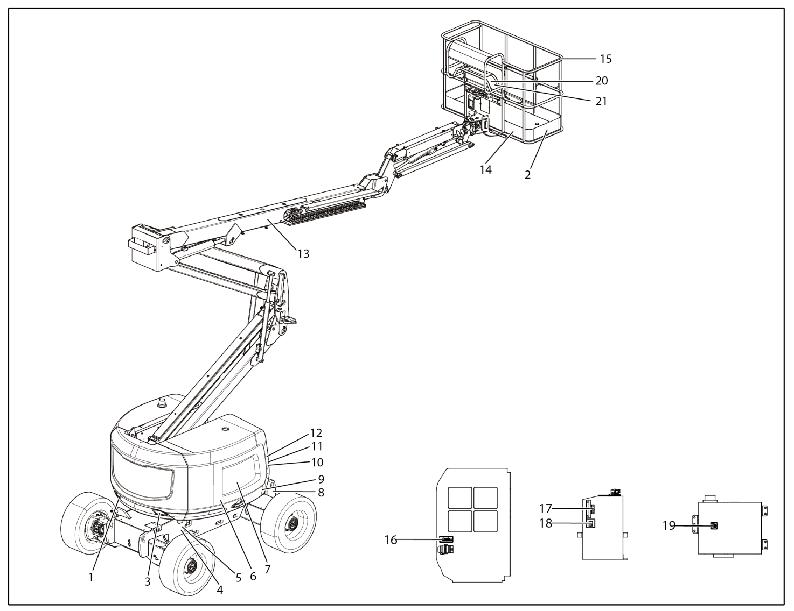
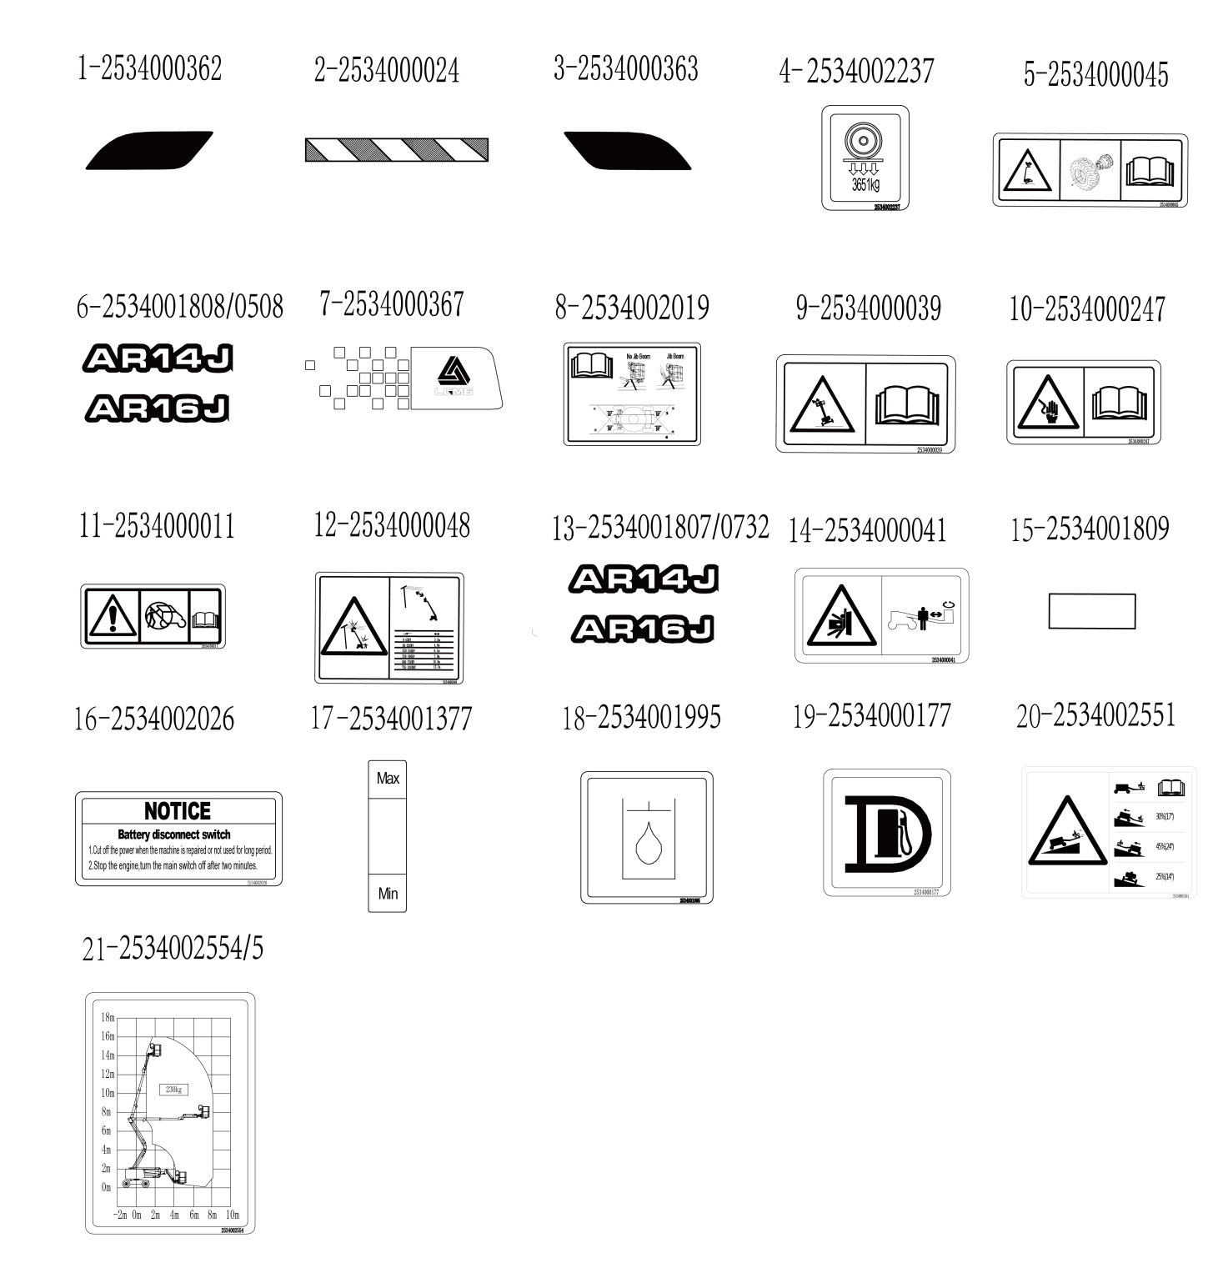

№ | Код | Название
1 | 2534000362 | Отражающая наклейка
2 | 2534000024 | Предупредительная линия
3 | 2534000363 | Отражающая наклейка
4 | 2534002237 | Знак колесной нагрузки
5 | 2534000045 | Знак предупреждения об опасности при замене шины
6 | 2534001808/0508 | Знак модели
7 | 2534000367 | Логотип компании - слева
8 | 2534002019 | Знак места крепления стропа
9 | 2534000039 | Знак предупреждения об опасности опрокидывания
10 | 2534000247 | Опасность поражения электрическим током
11 | 2534000011 | Знак предупреждения о техническом обслуживании внутри блока
12 | 2534000048 | Знак предупреждения об опасности поражения электрическим током
13 | 2534001807/0732 | Знак модели
14 | 2534000041 | Знак предупреждения об опасности приближения к транспортному средству
15 | 2534001809 | Защита от царапин
16 | 2534002026 | Переключатель питания
17 | 2534001377 | Уровень гидравлической жидкости
18 | 2534001995 | Гидравлическая жидкость
19 | 2534000177 | Топливный бак
20 | 2534002551 | Табличка - Крутизна склона
21 | 2534002554/5 | Табличка - Диапазон движений

Глава 4 Технические характеристики

Значение
Параметры транспортного средства AR14J
4.1 Эксплуатационные характеристики транспортного средства
Параметр | Значение | Параметр | Значение
Номинальная нагрузка (кг) | 230 | Один круг вращения поворотной платформы (в поднятом состоянии) (с) | 82-92
Максимальное число людей | 2 | Один круг вращения поворотной платформы (в сложенном состоянии) (с) | 82-92
Вес транспортного средства (кг) | 7160 | Подъем стрелы (с) | 35-45
Максимальная рабочая высота (м) | 16,09 | Опускание стрелы (с) | 30-40
Максимальная высота платформы (м) | 14,09 | Подъем нижней стрелы (с) | 25-35
Максимальное горизонтальное удлинение (м) | 7,67 | Опускание нижней стрелы (с) | 26-40
Максимальная высота вылета (м) | 7,56 | Выдвижение телескопической стрелы (с) | 20-30
Минимальный радиус поворота (внутреннего колеса) (м) | 1,94 | Сложение телескопической стрелы (с) | 20-30
Минимальный радиус поворота (внешнего колеса) (м) | 4,41 | Подъем гуська (с) | 30-50
Скорость транспортного средства (в сложенном состоянии) (км/ч) | 6,1±0,5 | Опускание гуська (с) | 20-35
Скорость транспортного средства (в поднятом состоянии) (км/ч) | 0,8±0,05 | Вращение платформы (с) | 13-26
Скорость подъема по склону транспортного средства (в сложенном состоянии) (км/ч) | >1,5 | Теоретическая способность преодолевать подъем | 45%
Скорость подъема по склону транспортного средства (в поднятом состоянии) (км/ч) | ≤0,8 | Макс. физическая сила (Н) | 400
Максимально допустимый угол наклона | 4,5° | Максимальная скорость ветра | 12,5
4.2 Основные размеры
Параметр | Значение | Параметр | Значение
Длина транспортного средства (мм) | 6766 | Колесная база (мм) | 2059
Ширина транспортного средства (мм) | 2310 | Ширина колеи (мм) | 1981,5
Высота транспортного средства (мм) | 2170 | Дорожный просвет (в сложенном состоянии) (мм) | 360
Размеры рабочей платформы (Д х Ш) (мм) | 1830×760 | Характеристики шин | 315/55D20
4.3 Система двигателя
Параметр | Значение/содержание | Параметр | Значение/содержание
Модель | D2.9L4 | Номинальное число оборотов (об/мин) | 2 600
Рабочий объем (мл) | 2900 | Максимальный крутящий момент (Н*м)/число оборотов (об/мин) | 150/1 600
Номинальная мощность (кВт) | 36,4 | Норма выбросов | ЕС Стадия Ⅴ

4.4 Система привода
Параметр |  | Значение/содержание
Редуктор движения | Крутящий момент на выходе (Н*м) | 3500
Редуктор вращения | Крутящий момент на выходе (Н*м) | 8729
4.5 Гидравлическая система
Параметр |  |  | Значение/содержание
Приводная система |  | Тип | Замкнутая система
 |  | Рабочее давление (МПа) | 28
 |  | Рабочий объем насоса (мл/об) | 46
 |  | Рабочий объем мотора (мл/об) | 38
Функциональная система | Тип |  | Система открытого типа
Функциональная система | Рабочий объем насоса (мл/об) |  | 18
Функциональная система | Система подъема (МПа) | Рабочее давление (МПа) | 22,5
Функциональная система | Система вращения | Рабочее давление (МПа) | 15
Функциональная система | Система рулевого управления | Рабочее давление (МПа) | 15
4.6 Электрическая система
Параметр |  | Значение/содержание
Аккумулятор | Модель | 6-QW-120B
Аккумулятор | Выходное напряжение (В) | 12
Аккумулятор | Емкость (А*ч) | 120 (20 часов)
Система управления | Напряжение (В) | 12
4.7 Емкость масляной системы
Параметр | Значение
Гидравлическая жидкость (л) | 130
Моторное масло (л) | 8,5
Дизель (л) | 65
Редуктор (л) | 0,68*4
Охлаждающая жидкость (л) | 8,5

Примечание: При заливке гидравлической жидкости и дизеля необходимо использовать подходящие вещества в зависимости от рабочей среды и температуры, обратившись также к следующим данным:
Параметр | Условие | Вязкость и марка масла | Масса масла | Примечания
Гидравлическая жидкость (л) | Минимальная температура＞-25℃ | Низкотемпературная гидравлическая жидкость L-HV32 | 130 | Рекомендуется марка Chevron
Гидравлическая жидкость (л) | -40℃＜Минимальные температуры ≤-25℃ | Гидравлическая жидкость для сверхнизких температур L-HS32 | 130 | Рекомендуется марка Chevron
Гидравлическая жидкость (л) | Минимальные температуры ≤-40℃ | Авиационная гидравлическая жидкость 10# | 130 | Рекомендуется марка Chevron
Масло редуктора (×4) (л) | 30°C＜Минимальная температура | 85W/140 | 0,68 | SAE API 1560 GL-5
Масло редуктора (×4) (л) | -10°C＜Минимальная температура＜30°C | 85W/90 | 0,68 | SAE API 1560 GL-5
Масло редуктора (×4) (л) | -30°C＜Минимальная температура＜-10°C | 80W/90 | 0,68 | SAE API 1560 GL-5
Масло редуктора (×4) (л) | Минимальная температура＜-30°C | 75W | 0,68 | SAE API 1560 GL-5
Моторное масло (л) | Рабочая температура: -20℃～40℃ | CH-4/15W-40 | 8,5 | /
Моторное масло (л) | Рабочая температура: -25℃～30℃ | CH-4/10W-30 | 8,5 | /
Моторное масло (л) | Рабочая температура: -30℃～30℃ | CH-4/5W-30 | 8,5 | /
Моторное масло (л) | Рабочая температура: -35℃～20℃ | CH-4/0W-20 | 8,5 | /
Дизель (л) | Минимальная температура≥4℃  Минимальная температура≥-5℃  Минимальная температура≥-14℃  Минимальная температура≥-29℃ | Дизель 0 #  Дизель -10 #  Дизель -20 #  Дизель -35 # | 65
Охлаждающая жидкость (л) |  | \ | 8,5

4.8 Диапазон движений
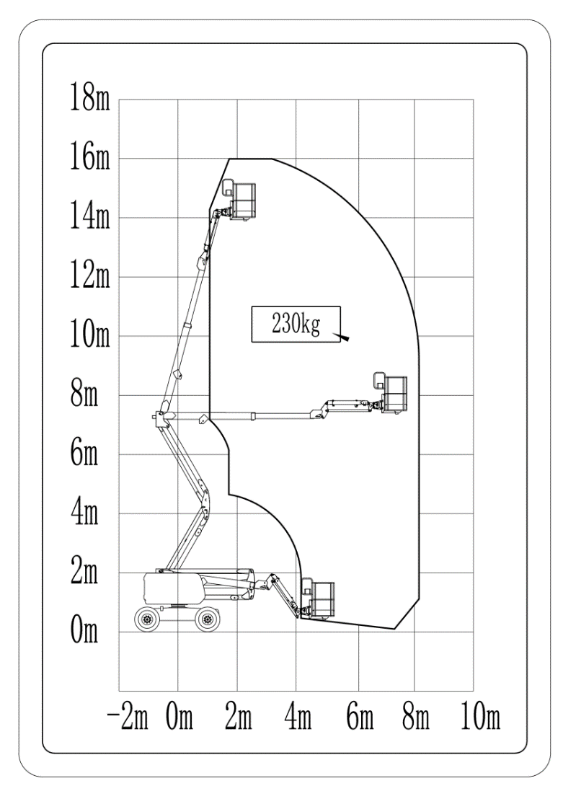

Значение
Параметры транспортного средства AR16J
4.1 Эксплуатационные характеристики транспортного средства
Параметр | Значение | Параметр | Значение
Номинальная нагрузка (кг) | 230 | Один круг вращения поворотной платформы (в поднятом состоянии) (с) | 82-92
Максимальное число людей | 2 | Один круг вращения поворотной платформы (в сложенном состоянии) (с) | 82-92
Вес транспортного средства (кг) | 8180 | Подъем стрелы (с) | 35-45
Максимальная рабочая высота (м) | 17,7 | Опускание стрелы (с) | 30-40
Максимальная высота платформы (м) | 15,7 | Подъем нижней стрелы (с) | 25-35
Максимальное горизонтальное удлинение (м) | 9,39 | Опускание нижней стрелы (с) | 26-40
Максимальная высота вылета (м) | 7,56 | Выдвижение телескопической стрелы (с) | 20-30
Минимальный радиус поворота (внутреннего колеса) (м) | 1,94 | Сложение телескопической стрелы (с) | 20-30
Минимальный радиус поворота (внешнего колеса) (м) | 4,41 | Подъем гуська (с) | 30-50
Скорость транспортного средства (в сложенном состоянии) (км/ч) | 6,1±0,5 | Опускание гуська (с) | 20-35
Скорость транспортного средства (в поднятом состоянии) (км/ч) | 0,8±0,05 | Вращение платформы (с) | 13-26
Скорость подъема по склону транспортного средства (в сложенном состоянии) (км/ч) | >1,5 | Теоретическая способность преодолевать подъем | 45%
Скорость подъема по склону транспортного средства (в поднятом состоянии) (км/ч) | ≤0,8 | Макс. физическая сила (Н) | 400
Максимально допустимый угол наклона | 4,5° | Максимальная скорость ветра | 12,5
4.2 Основные размеры
Параметр | Значение | Параметр | Значение
Длина транспортного средства (мм) | 7560 | Колесная база (мм) | 2059
Ширина транспортного средства (мм) | 2310 | Ширина колеи (мм) | 1981,5
Высота транспортного средства (мм) | 2170 | Дорожный просвет (в сложенном состоянии) (мм) | 360
Размеры рабочей платформы (Д х Ш) (мм) | 1830×760 | Характеристики шин | 315/55D20
4.3 Cистема двигателя
Параметр | Значение/содержание | Параметр | Значение/содержание
Модель | D2.9L4 | Номинальное число оборотов (об/мин) | 2 600
Рабочий объем (мл) | 2900 | Максимальный крутящий момент (Н*м)/число оборотов (об/мин) | 150/1 600
Номинальная мощность (кВт) | 36,4 | Норма выбросов | ЕС Стадия Ⅴ

4.4 Система привода
Параметр |  | Значение/содержание
Редуктор движения | Крутящий момент на выходе (Н*м) | 3500
Редуктор вращения | Крутящий момент на выходе (Н*м) | 8729
4.5 Гидравлическая система
Параметр |  |  | Значение/содержание
Приводная система |  | Тип | Замкнутая система
 |  | Рабочее давление (МПа) | 28
 |  | Рабочий объем насоса (мл/об) | 46
 |  | Рабочий объем мотора (мл/об) | 38
Функциональная система | Тип |  | Система открытого типа
Функциональная система | Рабочий объем насоса (мл/об) |  | 18
Функциональная система | Система подъема (МПа) | Рабочее давление (МПа) | 22,5
Функциональная система | Система вращения | Рабочее давление (МПа) | 15
Функциональная система | Система рулевого управления | Рабочее давление (МПа) | 15
4.6 Электрическая система
Параметр |  | Значение/содержание
Аккумулятор | Модель | 6-QW-120B
Аккумулятор | Выходное напряжение (В) | 12
Аккумулятор | Емкость (А*ч) | 120 (20 часов)
Система управления | Напряжение (В) | 12

4.7 Емкость масляной системы
Параметр | Значение
Гидравлическая жидкость (л) | 130
Моторное масло (л) | 8,5
Дизель (л) | 65
Редуктор (л) | 0,68*4
Охлаждающая жидкость (л) | 8,5

Примечание: При заливке гидравлической жидкости и дизеля необходимо использовать подходящие вещества в зависимости от рабочей среды и температуры, обратившись также к следующим данным:
Параметр | Условие | Вязкость и марка масла | Масса масла | Примечания
Гидравлическая жидкость (л) | Минимальная температура＞-25℃ | Низкотемпературная гидравлическая жидкость L-HV32 | 130 | Рекомендуется марка Chevron
Гидравлическая жидкость (л) | -40℃＜Минимальные температуры ≤-25℃ | Гидравлическая жидкость для сверхнизких температур L-HS32 | 130 | Рекомендуется марка Chevron
Гидравлическая жидкость (л) | Минимальные температуры ≤-40℃ | Авиационная гидравлическая жидкость 10# | 130 | Рекомендуется марка Chevron
Масло редуктора (×4) (л) | 30°C＜Минимальная температура | 85W/140 | 0,68 | SAE API 1560 GL-5
Масло редуктора (×4) (л) | -10°C＜Минимальная температура＜30°C | 85W/90 | 0,68 | SAE API 1560 GL-5
Масло редуктора (×4) (л) | -30°C＜Минимальная температура＜-10°C | 80W/90 | 0,68 | SAE API 1560 GL-5
Масло редуктора (×4) (л) | Минимальная температура＜-30°C | 75W | 0,68 | SAE API 1560 GL-5
Моторное масло (л) | Рабочая температура: -20℃～40℃ | CH-4/15W-40 | 8,5 | /
Моторное масло (л) | Рабочая температура: -25℃～30℃ | CH-4/10W-30 | 8,5 | /
Моторное масло (л) | Рабочая температура: -30℃～30℃ | CH-4/5W-30 | 8,5 | /
Моторное масло (л) | Рабочая температура: -35℃～20℃ | CH-4/0W-20 | 8,5 | /
Дизель (л) | Минимальная температура≥4℃  Минимальная температура≥-5℃  Минимальная температура≥-14℃  Минимальная температура≥-29℃ | Дизель 0 #  Дизель -10 #  Дизель -20 #  Дизель -35 # | 65
Охлаждающая жидкость (л) |  | \ | 8,5

4.8 Диапазон движений
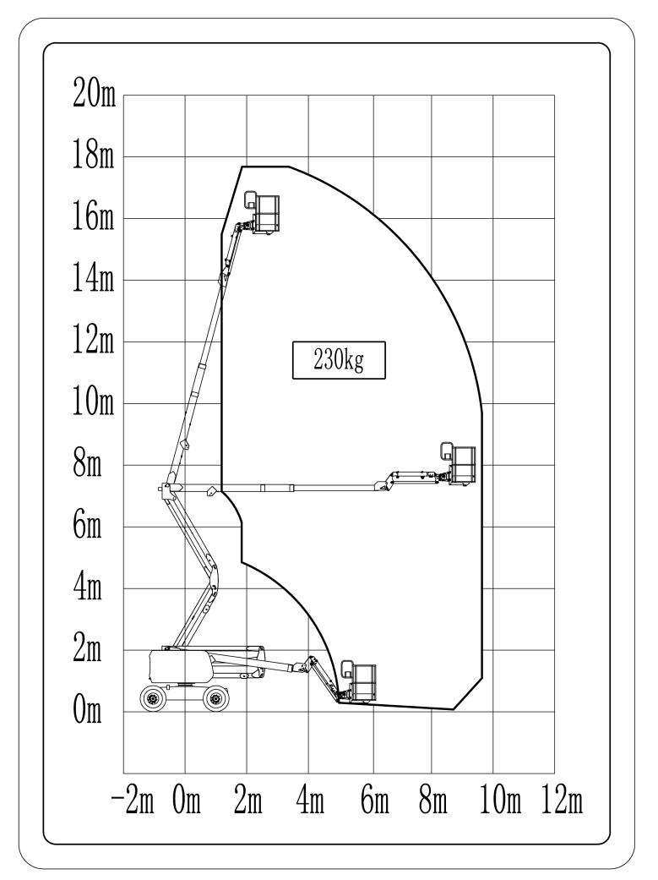

Глава 5 Блок управления

5.1 Нижний блок управления
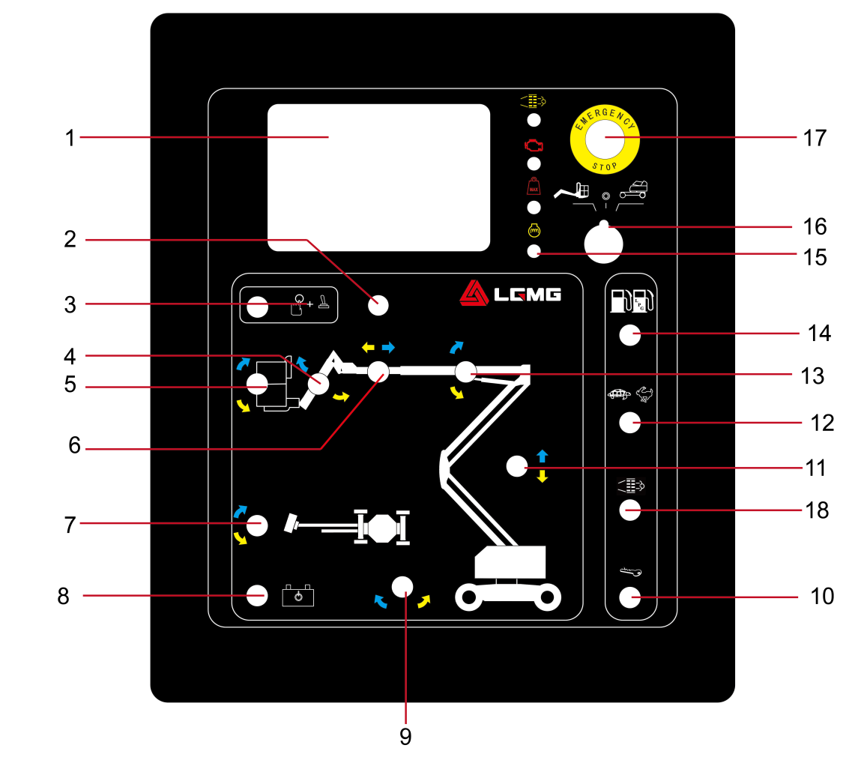

№ | Название | № | Название
1 | Дисплей | 10 | Переключатель запуска двигателя
2 | Автоматический предохранитель 10 А для управления цепью | 11 | Переключатель подъема/опускания нижней стрелы
3 | Переключатель активации функции | 12 | Селекторный переключатель скорости холостого хода двигателя (об/мин)
4 | Переключатель подъема/опускания гуська | 13 | Переключатель изменения вылета главной стрелы
5 | Переключатель выравнивания платформы | 14 | Переключатель выбора топлива
6 | Переключатель выдвижения/втягивания главной стрелы | 15 | Индикатор прогрева двигателя
7 | Кнопка поворота платформы | 16 | Переключатель с ключом
8 | Переключатель блока аварийного питания | 17 | Кнопочный переключатель аварийного останова
9 | Переключатель вращения поворотной платформы | 18 | Переключатель ручной регенерации дизельного сажевого фильтра  (если установлен)

Функциональное описание кнопочных переключателей нижнего блока управления:
Параметр | Кнопочный переключатель | Функциональное описание
Нижний блок управления | Переключатель с ключом | При повороте переключателя в положение «Платформа» будет активирован верхний блок управления. При повороте переключателя в положение ОТКЛ.» транспортное средство остановится. Для включения нижнего блока управления повернуть переключатель в положение «Наземный блок управления».
Нижний блок управления | Кнопочный переключатель аварийного останова | При нажатии на красную кнопку «Аварийный останов» до положения «ОТКЛ.» можно деактивировать все функции. При активации каждого рычага управления функцией или кнопочного переключателя транспортного средства не будет работать ни одна функция.
Нижний блок управления | Кнопочный переключатель аварийного останова | При вытягивании красной кнопки «Аварийный останов» в положение «ВКЛ.» транспортное средство можно эксплуатировать, при этом должна мигать предупредительная лампа.
Нижний блок управления | Переключатель активации функции | Не нажимать и не удерживать нажатым многопозиционный переключатель активации функции; попытаться активировать каждый кнопочный переключатель функции стрелы и платформы. Функции стрелы и платформы не активируются.
Нижний блок управления | Переключатель активации функции | При нажатии и удерживании нажатой кнопки активации функции и при активации каждого кнопочного переключателя функции стрелы и платформы эти функции должны проработать полный цикл.
Нижний блок управления | Переключатель запуска двигателя | Чтобы запустить двигатель, переместить переключатель запуска двигателя в сторону.
Нижний блок управления | Прогрев двигателя (если предусмотрен) | При запуске в условиях низкой температуры повернуть тумблерный переключатель в другую сторону для прогрева двигателя, затем опустить его вниз, чтобы прекратить нагрев.
Нижний блок управления | Переключатель аварийного опускания | При отказе основного источника питания (двигателя) следует использовать вспомогательный.  Необходимо одновременно удерживать вверху переключатель вспомогательного питания и активировать нужную функцию.
Нижний блок управления | 1. Повернуть кнопочный переключатель с ключом в режим нижнего блока управления.  2. Вытянуть красную кнопку «Аварийный останов» до положения «ВКЛ.».  3. Нажать и удерживать кнопку активации.
Нижний блок управления | Переключатель поворота платформы |   При перемещении кнопочного переключателя поворота платформы вверх платформа повернется влево. При перемещении кнопочного переключателя поворота платформы вниз платформа повернется вправо.
Нижний блок управления | Переключатель вращения поворотной платформы |   При перемещении кнопочного переключателя вправо поворотная платформа переместится вправо. При перемещении кнопочного переключателя влево поворотная платформа переместится влево.
Нижний блок управления | Переключатель подъема/опускания главной стрелы | 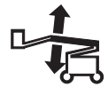  Если потянуть кнопочный переключатель вверх, стрела поднимется. Если потянуть кнопочный переключатель вниз, стрела опустится. При опускании стрелы должна звучать сигнализация опускания.
Нижний блок управления | Переключатель выдвижения/втягивания главной стрелы | Если потянуть кнопочный переключатель влево, стрела вытянется.  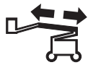  Если потянуть кнопочный переключатель вправо, стрела сложится.
Нижний блок управления | Переключатель подъема/опускания секции нижней стрелы | 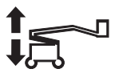  Если потянуть кнопочный переключатель вверх, секция нижней стрелы поднимется. Если потянуть кнопочный переключатель вниз, секция нижней стрелы опустится. При опускании стрелы должна звучать сигнализация опускания.
Нижний блок управления | Переключатель выравнивания платформы | 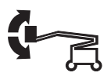  Если потянуть кнопочный переключатель выравнивания платформы вверх, уровень платформы поднимется. Если потянуть кнопочный переключатель выравнивания платформы вниз, уровень платформы опустится.
Нижний блок управления | Переключатель подъема/опускания гуська |   Если потянуть кнопочный переключатель вверх, гусек поднимется. Если потянуть кнопочный переключатель вниз, гусек опустится.

5.2 Верхний блок управления
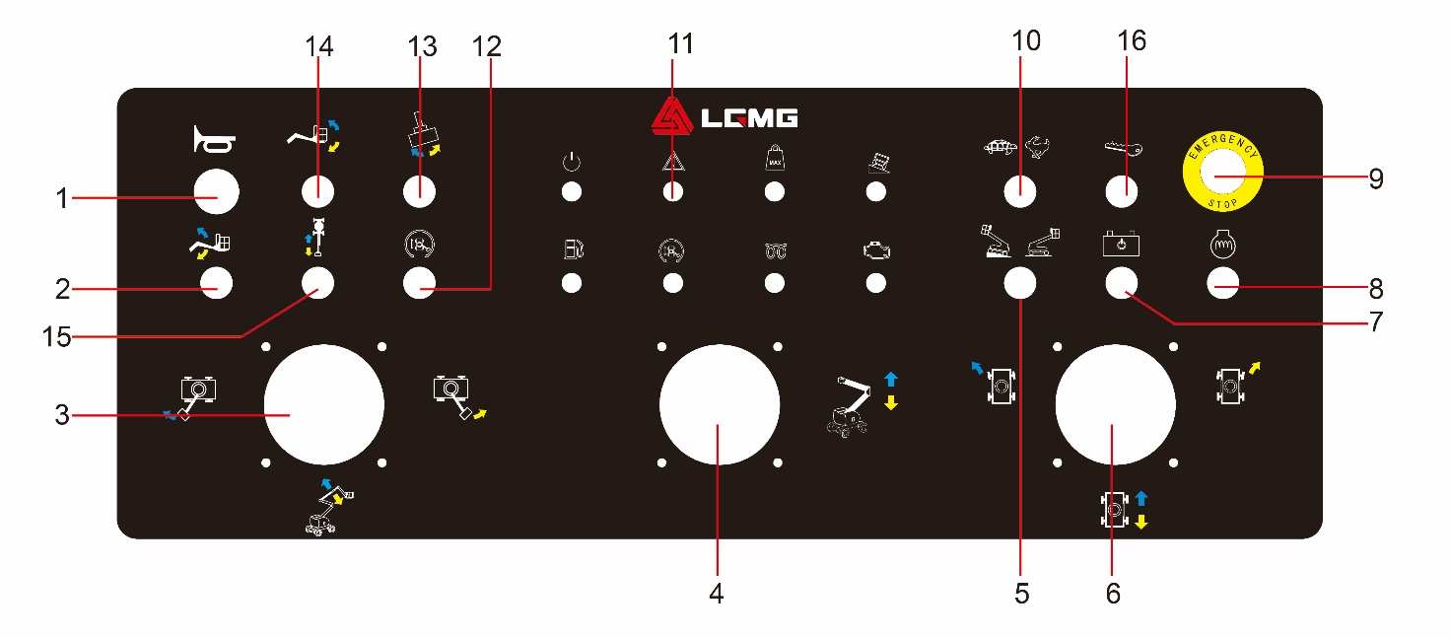

№ | Название | № | Название
1 | Индикаторная лампа кнопки клаксона | 9 | Переключатель аварийного останова
2 | Кнопка подъема/опускания гуська | 10 | Селекторный переключатель скорости холостого хода двигателя
3 | Переключатель подъема/опускания главной стрелы и вращения поворотной платформы | 11 | Индикатор
4 | Переключатель подъема/опускания секции нижней стрелы | 12 | Кнопочный переключатель активации движения
5 | Селекторный переключатель скорости движения | 13 | Переключатель поворота платформы
6 | Рычаг управления движением/рулевым управлением | 14 | Переключатель выравнивания платформы
7 | Блок аварийного питания | 15 | Переключатель выдвижения и втягивания главной стрелы
8 | Переключатель прогрева двигателя | 16 | Переключатель запуска двигателя

Функциональное описание кнопочных переключателей верхнего блока управления:
Параметр | Кнопочный переключатель | Функциональное описание
Верхний блок управления | Кнопочный переключатель аварийного останова | При нажатии на красную кнопку «Аварийный останов» до положения «ОТКЛ.» можно деактивировать все функции. При активации каждого рычага управления функцией или кнопочного переключателя транспортного средства не будет работать ни одна функция.
Верхний блок управления | Кнопочный переключатель аварийного останова | При вытягивании красной кнопки «Аварийный останов» до положения «ВКЛ.» транспортное средство можно эксплуатировать.
Верхний блок управления | Переключатель запуска двигателя | Чтобы запустить двигатель, переместить переключатель запуска двигателя в сторону.
Верхний блок управления | Ножная педаль | Не нажимая на ножную педаль, активировать каждую функцию транспортного средства. В результате функции транспортного средства не активируются.
Верхний блок управления | Ножная педаль | При нажатии на ножную педаль для активации каждого рычага управления функцией или кнопочного переключателя транспортного средства все функции стрелы и платформы должны проработать полный цикл.
Верхний блок управления | Переключатель блока аварийного питания | При отказе основного источника питания (двигателя) следует использовать блок аварийного питания. Нажать на ножную педаль, чтобы запустить необходимые функции, оставив при этом включенным переключатель блока аварийного питания.
Верхний блок управления | Переключатель прогрева двигателя (если установлен) | При запуске в условиях низкой температуры повернуть тумблерный переключатель в другую сторону для прогрева двигателя, затем опустить его вниз, чтобы прекратить нагрев.
Верхний блок управления | Кнопочный переключатель активации функции | Не нажимать и не удерживать нажатым многопозиционный переключатель активации функции; попытаться активировать каждый кнопочный переключатель функции стрелы и платформы. Функции стрелы и платформы не активируются.
Верхний блок управления | Кнопочный переключатель активации функции | При нажатии и удерживании нажатой кнопки активации функции и при активации каждого кнопочного переключателя функции стрелы и платформы эти функции должны проработать полный цикл.
Верхний блок управления | Кнопка клаксона | При нажатии на кнопку клаксона раздается звук клаксона. При отпускании кнопки клаксона звук прекратится.
Верхний блок управления | 1. Повернуть кнопочный переключатель с ключом в режим верхнего блока управления.  2. Вытянуть красную кнопку «Аварийный останов» до положения «ВКЛ.».  3. Нажать на ножную педаль.
Верхний блок управления | Переключатель поворота платформы | При перемещении кнопочного переключателя поворота платформы вправо платформа повернется вправо. При перемещении кнопочного переключателя поворота платформы влево платформа повернется влево.
Верхний блок управления | Подъем/опускание/  выдвижение/втягивание главной стрелы и вращение влево/вправо поворотной платформы | При перемещении рычага управления вправо поворотная платформа переместится вправо. При перемещении рычага управления влево поворотная платформа переместится влево.
Верхний блок управления |  | При перемещении рычага управления вверх стрела поднимется. При перемещении рычага управления вниз стрела опустится. При опускании стрелы должна звучать сигнализация опускания.
Верхний блок управления | Переключатель выдвижения/втягивания главной стрелы | 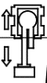  Переместить переключатель вниз, стрела выдвинется. Переместить переключатель вверх, стрела втянется.
Верхний блок управления | Переключатель подъема/опускания секции нижней стрелы | 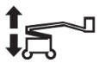  Если потянуть кнопочный переключатель вверх, секция нижней стрелы поднимется. Если потянуть кнопочный переключатель вниз, секция нижней стрелы опустится. При опускании стрелы должна звучать сигнализация опускания.
Верхний блок управления | Переключатель подъема/опускания гуська |   Если потянуть кнопочный переключатель вверх, гусек поднимется. Если потянуть кнопочный переключатель вниз, гусек опустится.
Верхний блок управления | Переключатель выравнивания платформы | 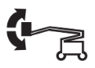  Если потянуть кнопочный переключатель выравнивания платформы вверх, уровень платформы поднимется. Если потянуть кнопочный переключатель выравнивания платформы вниз, уровень платформы опустится.
Верхний блок управления | Рычаг управления движением/рулевым управлением | При перемещении рычага управления вверх транспортное средство поедет вперед. При перемещении рычага управления вниз транспортное средство поедет назад. При нажатии на левую сторону переключателя для большого пальца транспортное средство повернет влево. При нажатии на правую сторону переключателя для большого пальца транспортное средство повернет вправо.
Верхний блок управления | Переключатель активации движения |   Нажать на ножную педаль и опустить стрелу в сложенное положение. Вращать поворотную платформу, пока стрела не продвинется более чем через одно неуправляемое колесо. В результате индикатор активации движения должен гореть в любом положении в пределах диапазона, указанного на рисунке. При перемещении рычага управления движением в центральное положение функция движения не активируется. Функция движения должна активироваться при перемещении кнопочного переключателя активации движения в одну сторону и медленного перемещения рычага управления движением в сторону от центрального положения.  Примечание: При работе системы активации движения транспортное средство может ехать в противоположном направлении относительно перемещения рычага управления движением и рулевым управлением.
Верхний блок управления | Селекторный переключатель скорости холостого хода двигателя |   Переместить селекторный переключатель скорости холостого хода в положение черепахи, двигатель запустится на низкой скорости холостого хода; переместить селекторный переключатель скорости холостого хода в положение кролика, нажать на ножную педаль и повернуть рычаг, тогда двигатель запустится на высокой скорости холостого хода. После отпускания рычага двигатель переключится на низкую скорость холостого хода.

Глава 6 Предпусковой осмотр

6.1 При несоблюдении следующих указаний работа запрещена
Вы понимаете и соблюдаете принципы безопасной эксплуатации транспортного средства, приведенные в данном руководстве.
- Избегайте опасных ситуаций.
- Обязательно проводите предпусковой осмотр. Перед переходом к следующему шагу необходимо разобраться в процедурах предпускового осмотра.
- Проверяйте рабочее место.
- Обязательно проводите предэксплуатационные функциональные испытания.
- Используйте транспортное средство только по назначению.

6.2 Основные принципы
- В обязанности оператора входит предпусковой осмотр и регламентное техническое обслуживание.
- Предпусковой осмотр представляет собой интуитивный процесс, выполняемый оператором перед каждой рабочей сменой. Задача осмотра состоит в том, чтобы выявить существенную неисправность транспортного средства до проведения оператором функционального испытания.
- Предпусковой осмотр также можно использовать для определения необходимости в регламентном техническом обслуживании. Оператор может проводить только те процедуры регламентного технического обслуживания, которые указаны в данном руководстве.
- Проверить каждый пункт из контрольного списка, приведенного на следующей странице.
- В случае повреждения или каких-либо несанкционированных изменений относительно нормального состояния необходимо пометить транспортное средство предупредительной табличкой и запретить его эксплуатацию.
- Осуществлять техническое обслуживание транспортного средства могут только квалифицированные уполномоченные техники по обслуживанию в соответствии с инструкциями производителя. После технического обслуживания и перед продолжением функционального испытания оператор снова должен провести предпусковой осмотр.
- Квалифицированные уполномоченные техники по обслуживанию должны проводить регулярное техническое обслуживание и осмотр в соответствии с техническими условиями производителя и с требованиями, приведенными в руководстве по обязанностям.

6.3 Предпусковой осмотр
- Убедиться в том, что руководство полное, легко читаемое и хранится в ящике для документов на платформе.
- Проверить, чтобы все таблички были чистые, читаемые и находились в правильных местах. См. раздел «Таблички».
- Проверить, нет ли утечки гидравлической жидкости и достаточный ли ее уровень. При необходимости долить. См. раздел «Техническое обслуживание».
- Проверить, нет ли течи электролита из аккумулятора и достаточный ли его уровень. При необходимости добавить дистиллированную воду. См. раздел «Техническое обслуживание».
- Проверить следующие детали и зоны на предмет повреждений, неправильной установки, отсутствующих деталей и несанкционированных изменений:
● Электрические компоненты, провода и кабели
● Блок клапанов, шланг, соединение, цилиндр
● Масляный бак гидросистемы и топливный бак
● Приводной двигатель, поворотный двигатель и приводная ступица
● Износная накладка стрелы
● Шины и колеса
● Концевой выключатель, датчик наклона и клаксон
● Гайки, болты и другие крепежные детали
● Компоненты защиты от перегрузки платформы
● Подъемная штанга на входе платформы
● Аварийная лампа
● Рычаг управления платформы
● Двигатель и детали
- Проверить все транспортное средство на предмет следующего:
● Трещины в сварных швах или конструктивных элементах
● Вмятины или повреждения транспортного средства
● Убедиться в том, что все конструктивные элементы и другие критически важные компоненты имеются в полном комплекте, все соответствующие крепежные детали и штыри находятся в правильном положении и затянуты.
● После осмотра удостовериться в том, что все крышки отсеков правильно закреплены и заблокированы.

Глава 7 Осмотр рабочего места

7.1 При несоблюдении следующих указаний работа запрещена
Вы понимаете и соблюдаете принципы безопасной эксплуатации транспортного средства, приведенные в данном руководстве.
- Избегайте опасных ситуаций.
- Обязательно проводите предпусковой осмотр.
- Проверяйте рабочее место. Перед переходом к следующему шагу необходимо разобраться в процедурах предпускового осмотра.
- Обязательно проводите предэксплуатационные функциональные испытания.
- Используйте транспортное средство только по назначению.

7.2 Основные принципы
- Инспекция рабочего места поможет оператору убедиться в его безопасности для работы транспортного средства. Перед тем как перевозить транспортное средство на рабочее место, оператор должен провести предпусковой осмотр.
- Оператор отвечает за то, как он понимает и помнит о факторах опасности на рабочем месте. При перемещении, установке и эксплуатации транспортного средства он должен знать об этих факторах опасности и избегать их.

7.3 Инспекция рабочего места
Необходимо опасаться и избегать следующих опасных ситуаций:
- Крутой откос или пещера
- Выступы, наземные препятствия или мусор
- Наклонная поверхность
- Неустойчивый грунт или гладкая поверхность
- Находящиеся сверху препятствия и высоковольтные провода
- Опасное место
- Поверхность, недостаточная для того, чтобы выдержать полную нагрузку, прикладываемую транспортным средством
- Ветер и погодные условия
- Посторонний персонал
- Другие возможные небезопасные условия

Глава 8 Функциональное испытание

8.1 При несоблюдении следующих указаний работа запрещена
Вы понимаете и соблюдаете принципы безопасной эксплуатации транспортного средства, приведенные в данном руководстве.
- Избегайте опасных ситуаций.
- Обязательно проводите предпусковой осмотр.
- Проверяйте рабочее место.
- Обязательно проводите предэксплуатационные функциональные испытания.
- Перед переходом к следующему шагу необходимо разобраться в процедурах функционального испытания и осмотра.
- Используйте транспортное средство только по назначению.

8.2 Основные принципы
- Функциональные испытания проводятся для обнаружения неисправностей до начала эксплуатации транспортного средства.
- Оператор должен выполнить шаги для испытания всех функций транспортного средства.
- Не использовать неисправное транспортное средство. При обнаружении неполадки транспортное средство необходимо снабдить биркой и остановить.
- Осуществлять техническое обслуживание транспортного средства могут только квалифицированные уполномоченные техники по обслуживанию в соответствии с инструкциями производителя.
- После окончания технического обслуживания и перед эксплуатацией транспортного средства оператор снова должен провести предпусковой осмотр и функциональное испытание.

8.3 Функциональное испытание
- Выбрать твердое и ровное место для испытания без каких-либо препятствий.

8.4 Испытания с помощью нижнего блока управления
- Повернуть кнопочный переключатель с ключом в положение нижнего блока управления.
- Вытянуть красную кнопку «Аварийный останов» до положения «Вкл.», после чего начнет мигать предупредительная лампа.
- Для запуска двигателя обратиться к разделу «Инструкции по эксплуатации».
Испытание аварийного останова
- Нажать на наземную красную кнопку «Аварийный останов» до положения «ОТКЛ.».
- Результат: Результат: Двигатель выключен, ни одна из функций не работает.
- Вытянуть красную кнопку «Аварийный останов» до положения «Вкл.», чтобы перезапустить двигатель.
Испытание функции транспортного средства
- Не нажимать и не удерживать нажатой кнопочный переключатель активации функции. Попытаться активировать каждый кнопочный переключатель функции стрелы и платформы.
Результат: Функции стрелы и платформы не могут быть активированы.
- Нажать и удерживать нажатой кнопку активации функции и активировать каждый кнопочный переключатель функции стрелы и платформы.
Результат: Функции стрелы и платформы должны проработать полный цикл. При опускании стрелы должна раздаваться звуковая сигнализация опускания (если она предусмотрена).
Испытание функции блока аварийного питания
Осторожно! Этот этап необходимо выполнять с выключенным двигателем. Для экономии заряда аккумулятора каждая функция должна испытываться половину цикла.
- Повернуть переключатель с ключом в режим наземного пульта управления и вытянуть красную кнопку «Аварийный останов» до положения «Вкл.».
- Одновременно нажать на переключатель блока аварийного питания, переведя его в положение «Вкл.», и запустить каждый переключатель функции стрелы.
Результат: Все функции стрелы работают.
Проверка автоматического выравнивания рабочей платформы
- Запустить двигатель с земли.
- Нажать на переключатель активации функции и с помощью тумблерного переключателя выравнивания платформы привести рабочую платформу в горизонтальное положение.
- Поднять и опустить стрелу, пройдя весь цикл.
Результат: Рабочая платформа всегда остается в горизонтальном положении.

8.5 Испытания с помощью верхнего блока управления
Испытание аварийного останова
- Нажать на красную кнопку «Аварийный останов» платформы до положения «ОТКЛ.».
- Зайти на платформу, чтобы вытянуть красную кнопку «Аварийный останов» и запустить двигатель.
- Нажать на красную кнопку «Аварийный останов» на платформе до положения «Откл.».
Результат: Двигатель выключен, ни одна функция не работает.
Испытание клаксона
- Нажать на кнопку клаксона.
Результат: Клаксон издает звук.
Испытание ножной педали
- Нажать на красную кнопку «Аварийный останов» на платформе до положения «Откл.».
- Вытянуть красную кнопку «Аварийный останов» до положения «Вкл.» и не запускать двигатель.
- Нажать на ножную педаль и попытаться запустить двигатель, переместив тумблерный переключатель запуска в одну из сторон.
Результат: Двигатель не запускается.
- Не нажимая на ножную педаль, перезапустить двигатель.
- Не нажимая на ножную педаль, испытать функции машины.
Результат: Не одна из функций не работает.
Испытание функции машины
- Нажать на ножную педаль.
- Активировать каждый рычаг или тумблерный переключатель управления функцией на машине.
Результат: Все функции стрелы/платформы нормально выполняются один полный цикл.
Испытание функции вспомогательного источника питания
Осторожно! Этот этап необходимо выполнять с выключенным двигателем. Для экономии заряда аккумулятора каждая функция должна испытываться половину цикла.
- Повернуть переключатель с ключом в положение управления с платформы.
- На пульте управления рабочей платформы вытянуть красную кнопку «Аварийный останов» в положение «Вкл.» и нажать на ножную педаль.
- Нажать на переключатель блока аварийного питания, переведя его в положение «Вкл.», и включить каждый рычаг или тумблерный переключатель управления функцией.
Результат: Ни одна из функций стрелы, рулевого управления и движения не работает.
Испытание рулевого управления
- Нажать на ножную педаль.
- Нажать на левую сторону ручки управления в верхней части рычага управления движением.
- Нажать на правую сторону ручки управления в верхней части рычага управления движением.
Испытание функций движения и торможения
- Нажать на ножную педаль.
- Медленно перемещать рычаг управления движением вперед, пока машина не начнет движение, затем вернуть рычаг в центральное положение.
Результат: Машина резко останавливается.
- Медленно перемещать рычаг управления движением назад, пока машина не начнет движение, затем вернуть рычаг в центральное положение.
Результат: Машина резко останавливается.
Осторожно! Тормоза должны останавливать машину на любом склоне, на который она может подняться.
Испытание датчика угла наклона
- Запустить двигатель и заехать на машине на определенный уклон, затем сделать так, чтобы поворотная платформа наклонилась на 4,5° вдоль направления стрелы.
Результат: Раздастся аварийный звуковой сигнал на платформе.
- Заехать на машине на определенный уклон, затем сделать так, чтобы машина наклонилась на 4,5° под прямым углом к стреле.
Результат: Раздастся аварийный звуковой сигнал на платформе.
- Заехать на машине на определенный уклон, чтобы раздался аварийный звуковой сигнал.
- Последовательно запустить все функции стрелы.
- Используя рычаг, запустить функцию вращения поворотной платформы.
Результат: После подъема главной стрелы на 0,9 м она не может продолжить менять амплитуду в направлении вверх. После подъема секции нижней стрелы на 0,9 м она не может продолжить менять амплитуду в направлении вверх. Секция главной стрелы не может продолжить выдвигаться после удлинения на 0,6 м. Остальные функции стрелы могут использоваться обычным образом, при этом поворотная платформа не может вращаться.
Осторожно! Если при наклоне поворотной платформы на 4,5°вдоль направления стрелы или на 4,5° вдоль вертикального направления стрелы главная или нижняя стрела может подняться более чем на 0,9 м, или секция главной стрелы может выдвинуться более чем на 0,6 м, машина должна быть немедленно помечена предупредительной табличкой, а ее использование прекращено.
Испытание цилиндра качания моста
- Запустить двигатель с платформы.
- Заехать правым управляемым колесом на препятствие или бордюр высотой 15 см/5,9 дюйма.
Результат: Три другие шины находятся в непосредственном контакте с землей.
- Заехать левым управляемым колесом на препятствие или бордюр высотой 15 см/5,9 дюйма.
Результат: Три другие шины находятся в непосредственном контакте с землей.
- Заехать левым задним колесом на препятствие или бордюр высотой 15 см/5,9 дюйма.
Результат: Три другие шины находятся в непосредственном контакте с землей.
- Заехать правым задним колесом на препятствие или бордюр высотой 15 см.
- Результат: Три другие шины находятся в непосредственном контакте с землей.
Испытание системы активации движения
- Нажать на ножную педаль и опустить стрелу во втянутое положение.
- Вращать поворотную платформу, пока стрела не повернется на определенный угол, как показано на Рисунке 8-1.
Результат: Когда стрела находится в любом положении в пределах показанного диапазона, должен гореть индикатор активации движения.
- Переместить рычаг управления движением в сторону от центрального положения.
Результат: Функция движения не работает.
- Переместить тумблерный переключатель активации движения вверх и одновременно медленно перемещать рычаг управления движением в сторону от центрального положения.
Результат: Функция движения выполняется.
Осторожно! При использовании системы активации движения машина может ехать в противоположном направлении относительно перемещения рычага управления движением и рулевым управлением. Для определения направления движения использовать стрелки направления с цветовой кодировкой, расположенные на шасси.
Испытание ограничения скорости движения
- Нажать на ножную педаль.
- Поднять секцию главной стрелы на 0,9 м.
- Медленно переместить рычаг управления движением в положение полного хода.
Результат: При поднятой секции главной стрелы максимальная достигаемая скорость езды не превышает 0,8 км/ч.
- Опустить секцию главной стрелы во втянутое положение.
- Поднять складывающуюся стрелу на 0,9 м.
- Медленно переместить рычаг управления движением в положение полного хода.
Результат: При выдвинутой складывающейся стреле максимальная достигаемая скорость езды не превышает 0,8 км/ч.
- Опустить складывающуюся стрелу во втянутое положение
- Выдвинуть секцию главной стрелы примерно на 0,6 м.
- Медленно переместить рычаг управления движением в положение полного хода.
Активация движения
Результат: При выдвинутой стреле максимальная достигаемая скорость езды не превышает 0,8 км/ч.
Осторожно! Если скорость езды при поднятой или выдвинутой стреле превышает 0,8 км/ч, машину необходимо немедленно остановить и повесить на нее предупредительную табличку.
Осторожно! Если время совершения одного оборота стрелы в выдвинутом состоянии меньше 82 с, машину необходимо немедленно остановить и повесить на нее предупредительную табличку.
Испытание функции движения/стрелы
- Нажать на ножную педаль.
- Переместить рычаг управления движением в сторону от центрального положения и активировать рычаг или тумблерный переключатель функции стрелы.
Результат: Все функции стрелы должны выполняться. Машина движется в направлении, указанном на панели управлении.
.

Глава 9 Инструкции по эксплуатации

9.1 При несоблюдении следующих указаний работа запрещена
Вы понимаете и соблюдаете принципы безопасной эксплуатации машины, приведенные в данном руководстве.
- Избегайте опасных ситуаций.
- Обязательно проводите предпусковой осмотр.
- Проверяйте рабочее место.
- Обязательно проводите предэксплуатационные функциональные испытания.
- Используйте машину только по назначению.

9.2 Основные принципы
- Данное транспортное средство представляет собой самоходное подъемное устройство с гидравлическим приводом, оснащенное рабочей платформой на механизме шарнирно-сочлененной стрелы. Создаваемые во время движения транспортного средства вибрации не опасны для оператора, находящегося на рабочей платформе. Транспортное средство можно использовать для подъема с земли рабочих и их переносных инструментов на определенную высоту или для того чтобы достать до определенного рабочего участка над машиной или оборудованием.
- В разделе «Инструкции по эксплуатации» даны указания по всем аспектам работы транспортного средства. Оператор несет ответственность за соблюдение всех правил техники безопасности и инструкций, содержащихся в данном руководстве.
- Машина предназначена для подъема рабочих и инструментов на рабочее место на высоте. Использовать транспортное средство для других целей небезопасно и рискованно.
Осторожно! С помощью данного транспортного средства строго запрещено перевозить грузы.
- Работать на транспортном средстве может только обученный и уполномоченный персонал. Если одно и то же транспортное средство в разное время в течение одной рабочей смены используется более чем одним оператором, все они должны иметь высокую квалификацию и выполнять все правила техники безопасности и инструкции, содержащиеся в Руководстве по эксплуатации и техническому обслуживанию. Это означает, что каждый новый оператор перед использованием транспортного средства должен проводить предпусковой осмотр, функциональные испытания и инспекцию рабочего места.

9.3 Запуск двигателя
- На наземном пульте управления повернуть переключатель с ключом в требуемое положение.
- Убедиться в том, что красные кнопки «Аварийного останова» на нижнем и верхнем блоках управления вытянуты в положение «ВКЛ.».
- Во время запуска при низкой температуре переместить переключатель прогрева в другую сторону и оставить его активным 5-10 секунд, затем вернуть переключатель в исходное положение и прекратить разогрев.
Если подано питание на все транспортное средство, при низких температурах двигатель (Deutz D2.9L4) может быть прогрет автоматически.
- Повернуть переключатель запуска двигателя в любую сторону на 2-3 с. Если двигатель не запускается или запускается, а затем резко выключается, деактивировать переключатель запуска на 3 секунды.
- Если двигатель не удается запустить за 15 секунд, необходимо провести диагностику и устранить неполадку. Перед тем как попытаться перезапустить двигатель, следует подождать 60 секунд.
- При температуре -6℃ и ниже подержать двигатель на скорости холостого хода в течение 5 минут, после чего начинать работу на машине. Это позволит предотвратить повреждение гидравлической системы или двигателя.
- При температуре ниже -18℃ можно попытаться запустить двигатель с использованием вспомогательного аккумулятора.
Осторожно! Не перезапускать двигатель при его нормальной работе.

9.4 Аварийный останов
- Нажать на красную кнопку аварийного останова на наземном или верхнем блоке управления до положения «Откл.», чтобы остановить выполнение всех функций и выключить двигатель.
- Если необходимо исправить какие-либо рабочие функции, это делается после нажатия на красную кнопку «Аварийный останов».
- Выбрать и активировать красную кнопку «Аварийный останов» нижнего блока управления, чтобы отключить платформу.

9.5 Вспомогательный источник питания
При сбое основного электропитания следует использовать вспомогательный источник питания.
- Для выбора управления повернуть переключатель с ключом в положение земли или платформы.
- Вытянуть красную кнопку «Аварийный останов» до положения «ВКЛ.».
- При использовании блока питания (аварийного насоса) на платформе нажать на ножную педаль.
- Активировать необходимую функцию, оставив блок питания (аварийный насос) в открытом состоянии. Функция движения не будет работать с блоком питания.
- Не использовать вспомогательный источник питания более 30 мин.

9.6 Работа с наземного пульта управления
- Повернуть переключатель с ключом в режим нижнего блока управления.
- Вытянуть красную кнопку «Аварийный останов» до положения «ВКЛ.».
- Нажимать на переключатель запуска двигателя 2-3 секунды, переведя его в положение запуска, после чего двигатель запустится.
- Отрегулировать положение платформы.
- Нажать и удерживать кнопку активации функции.
- Переместить нужный тумблерный переключатель согласно отметке на панели управления и настроить подходящее положение платформы. Функции движения и рулевого управления не могут выполняться с земли.

9.7 Работа с пульта управления на платформе
- Повернуть переключатель с ключом в положение верхнего блока управления.
- Вытянуть красные кнопки «Аварийный останов» на земле и на платформе до положения «ВКЛ.».
- Нажимать на переключатель запуска двигателя 2-3 секунды, переведя его в положение запуска, после чего двигатель запустится. Во время запуска двигателя на ножную педаль не нажимать.
- Отрегулировать положение платформы.
- Нажать на ножную педаль.
- Медленно активировать рычаг или тумблерный переключатель управления функцией согласно значку на панели управления.
- Рулевое управление
- Нажать на ножную педаль.
- Повернуть управляемые колеса, нажав на переключатель для большого пальца в верхней части рычага управления. Нажать на кнопку в левой части переключателя для большого пальца, управляемые колеса машины повернут влево; нажать на кнопку в правой части переключателя для большого пальца, управляемые колеса машины повернут вправо.
Осторожно! Определить направление поворота колес при помощи стрелок направления на верхнем блоке управления и на шасси машины.
- Движение
- Нажать на ножную педаль.
- Увеличить скорость: Медленно переместить рычаг управления движением в сторону от центра.
- Уменьшить скорость: Медленно переместить рычаг управления движением в центр.
Остановка: Вернуть рычаг управления движением в центральное положение или отпустить ножную педаль.
Осторожно! Определить направление движения машины при помощи стрелок направления с цветовой кодировкой на верхнем блоке управления и на шасси.
- Заехать на машине на склон.
- Определить номинальные значения восходящего, нисходящего уклона или бокового откоса для транспортного средства.
Максимальное номинальное значение крутизны нисходящего склона для платформы: 30% (17°)

Максимальное номинальное значение крутизны восходящего склона для платформы (способность преодолевать подъем): 45% (24°)

Максимальное номинальное значение уклона: 25% (14°)
Осторожно! Значение крутизны склона ограничивается в зависимости от состояния грунта и силы сцепления.
- Убедиться в том, что стрела находится ниже горизонтального положения, а платформа располагается между неуправляемых колес. Повернуть селекторный переключатель скорости в положение малой скорости (черепаха).
- Определить значение уклона при помощи следующей процедуры.
Измерить склон цифровым инклинометром или выполнить приведенные ниже шаги.
- Требуются следующие инструменты: Столярная линейка, прямой брусок длиной не менее 1 м и мерная рулетка.
- Положить деревянный брусок на склон, разместить столярную линейку на верхнем краю бруска в конце нисходящего склона и поднимать конец бруска, пока он не окажется в горизонтальном положении.
- Удерживая блок в горизонтальном положении, измерить расстояние по вертикали от низа блока до земли.
- d) Разделить расстояние, измеренное с помощью мерной рулетки (высоту в поднятом состоянии), на длину бруска (ход) и умножить на 100.
Длина
Высота

Пример:
Деревянный блок = 3,6 м
Ход = 3,6 м
Высота в поднятом состоянии = 0,3 м
0,3/3,6=8,3 % (крутизна склона)
Если крутизна склона превышает максимальное номинальное значение восходящего, нисходящего уклона или бокового откоса, машину необходимо поднять или транспортировать вверх и вниз по склону. Дополнительные указания по транспортировке машины приведены в разделе «Транспортировка и подъем».
- Активация движения
- Горящий индикатор указывает на то, что стрела передвинулась за пределы одного из двух неуправляемых колес, и функция движения деактивирована.
- Для того чтобы поехать, переместить переключатель активации движения в одну из сторон, одновременно медленно отводя рычаг управления движением в сторону от центрального положения.
Примечание: Транспортное средство может двигаться в противоположном направлении относительно перемещения рычагов управления движением и рулевым управлением.
- Необходимо всегда определять направление, в котором двигается транспортное средство, с помощью стрелки направления на верхнем блоке управления.
- Выбор скорости движения
- Машина настроена на знак уклона: Двигатель автоматически переключается в режим высокой скорости холостого хода. Находясь на наклонной поверхности или на неровном грунте, для получения повышенного крутящего момента выбрать знак уклона.
- Машина настроена на знак горизонтальной плоскости: Для работы на максимальной скорости движения.
- Выбор скорости холостого хода двигателя
- Выбрать скорость холостого хода двигателя с помощью знака на панели управления.
- При невозможности нажать на ножную педаль или переключить рычаг двигатель продолжит работать на скорости холостого хода при минимальных оборотах.

Знак черепахи: Нажать на ножную педаль, чтобы активировать режим низкой скорости холостого хода.
Знак кролика: Нажать на ножную педаль, чтобы активировать режим высокой скорости холостого хода.

9.8 Перегрузка платформы
При небольшой перегрузке платформы горит индикаторная лампа перегрузки платформы и звучит аварийный сигнал. Перед тем как продолжать работу, платформу необходимо разгрузить до отключения лампочки.

9.9 Индикатор наклона
Горящая лампочка указывает на то, что транспортное средство не находится в горизонтальном положении. Если горит индикатор и раздается аварийный сигнал, транспортное средство необходимо переставить на твердую ровную поверхность. Определить состояние шарнирно-сочлененной стрелы на склоне, как показано ниже. Перед перемещением машины на твердую горизонтальную поверхность необходимо опустить шарнирно-сочлененную стрелу, выполнив следующие шаги. Не вращать стрелу перед ее опусканием.
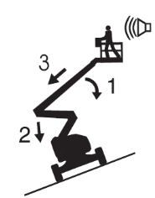
Если при нахождении платформы на восходящем уклоне звучит аварийный сигнал наклона:
1. Опустить первую стрелу.
2. Опустить вторую стрелу.
3. Втянуть первую стрелу.
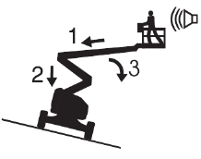
Если при нахождении платформы на нисходящем уклоне звучит аварийный сигнал наклона:
1. Втянуть первую стрелу.
2. Опустить вторую стрелу.
3. Опустить первую стрелу.

9.10 Отказ системы
Раздается аварийный звуковой сигнал и горит индикаторная лампа отказа системы, указывая на неисправность в системе управления. На ЖК-дисплее отобразится соответствующий код ошибки и определенные функции машины будут отключены, как указано в Таблице 9-1.
Если загорелась индикаторная лампа отказа системы, необходимо выполнить следующие шаги:
- Опустить и втянуть стрелу.
- Перевести машину в сложенное состояние, выключить двигатель, повесить на машину предупредительную табличку и отключить.
- Машину можно снова использовать только после того как соответствующий квалифицированный персонал проведет ее техническое обслуживание, поиск и устранение неисправностей, а также полную инспекцию.
- Коды отказа системы указаны далее в таблице:

Код отказа | Описание отказа | Ограничение действия | Код отказа | Описание отказа | Ограничение действия
1 | Отключение выходного электропитания 1 контроллера | Ограничение всех действий | 12 | Неисправность правого рычага | Амплитуда изменения положения главной стрелы
2 | Отключение выходного электропитания 2 контроллера | Ограничение всех действий | 13 | Неисправность среднего рычага | Амплитуда изменения положения главной стрелы
3 | Отключение выходного электропитания 3 и 4 контроллера | Ограничение всех действий | 14 | Неисправность концевого выключателя изменения вылета стрелы | Ограничение всех действий
4 | Отсоединение шины CAN модуля расширения электрошкафа платформы | Ограничение всех действий | 15 | Неисправность концевого выключателя изменения вылета складывающейся стрелы | Ограничение всех действий
5 | Дисплей электрошкафа шасси, разрыв цепи шины |  | 16 | Неисправность концевого выключателя складывания стрелы | Ограничение всех действий
6 | Ошибка взвешивания |  | 17 | Неисправность концевого выключателя обнаружения задней зоны | Ограничение всех действий
7 | Неисправность датчика веса 1 |  | 101 | Наклон шасси
8 | Неисправность датчика веса 2 |  | 102 | Передвижение ограничено в связи с неактивированным приводом
9 | Ошибка проверки датчика веса |  | 103 | Перевес в рабочем ковше
10 | Неисправность датчика веса 4 |  | 104 | Предупреждение о низком уровне масла
11 | Неисправность левого рычага | Амплитуда изменения положения главной стрелы | 105 | Предупреждение о давлении масла
 |  |  | 106 | Предупреждение о температуре масла
Таблица 9-1 Коды отказа системы и ограничения действий

9.11 Парковка и хранение
- Выбрать твердую, ровную и безопасную поверхность в месте, защищенном от влаги, устойчивом против высоких температур и открытого пламени, без коррозионных газов и хорошо проветриваемом.
- Втянуть и опустить стрелу, приведя ее в сложенное состояние.
- Закрыть и заблокировать все дверцы корпусов и ящиков.
- Протереть пыль и удалить масляные загрязнения с кузова машины; содержать машину в чистоте.
- Повернуть поворотную платформу так, чтобы стрела находилась между неуправляемыми колесами.
- Повернуть тумблерный переключатель с ключом в положение «Откл.» и вынуть ключ во избежание несанкционированного использования.
- При долговременном хранении:
- Отсоединить положительный и отрицательный электроды аккумулятора, полностью слить топливо; перед использованием провести полную чистку и техническое обслуживание всей машины.
- Если время хранения превышает три месяца, то каждые три месяца необходимо запускать машину не менее чем на один час, а также проводить чистку и техническое обслуживание.
- Зафиксировать колеса с помощью колодок.

9.12 Инструкции по использованию системы Skyguard
- Система защиты Skyguard позволяет создать безопасную и комфортную рабочую среду для операторов, обеспечивая удобство эксплуатации, достаточную грузоподъемность платформы и поле зрения оператора.
- Система защиты Skyguard располагается над панелью управления платформы. При нагружении предохранительной штанги система защиты немедленно активируется, сразу же останавливая все операции и предотвращая тем самым косвенные травмы операторов.
- В чрезвычайной ситуации предохранительная штанга системы защиты перемещается вниз, оставляя операторам достаточное пространство для создания защитной зоны и для работы. После активации системы защиты Skyguard сразу же раздастся тональный аварийный сигнал и одновременно начнет мигать синяя аварийная лампочка. Благодаря этому будут уведомлены другие операторы на площадке и улучшится осведомленность окружающего персонала в плане безопасности. Кроме того, в системе защиты Skyguard предусмотрен переключатель безопасного отключения функций, упрощая действия операторов по устранению факторов риска. Благодаря прочным компонентам системы защиты Skyguard существенно повышается надежность системы и уменьшается потребность в регулярном и дополнительном техническом обслуживании.

9.13 Защита от падения
- Для эксплуатации машины необходимо использовать средства индивидуальной защиты (СИЗ) от падения.
- Все СИЗ от падения должны соответствовать применимым нормативным актам и проверяться и использоваться в соответствии с инструкциями их производителя.

9.14 Система защитного отключения функций машины (MSSO)
Система защитного отключения функций машины (необходимо использовать вспомогательный источник питания или нажать на кнопку обхода системы предупреждения столкновений платформы) может использоваться только при активации предохранительного концевого выключателя, так чтобы оператор смог продолжать работать в такой ситуации.
Примечания: после активации MSSO на экране будет отображаться желтый значок, показанный ниже на рисунке. Чтобы удалить значок необходимо обратиться за помощью к персоналу по обслуживанию компании LGMG.
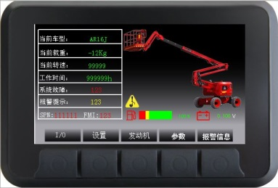

Глава 10 Инструкции по транспортировке и подъему

10.1 Соответствие требованиям
- Загружать и разгружать транспортное средство может только персонал, обладающий квалификацией в сфере подъема на большую высоту.
- Транспортное средство должно быть припарковано на ровной поверхности.
- При загрузке машины транспортное средство должно быть зафиксировано для предотвращения его смещения.
- Необходимо убедиться в том, что грузоподъемность и грузовая поверхность транспортного средства, а также характеристики его цепей или ремней достаточны для того, чтобы выдержать вес машины. Вес транспортного средства можно уточнить на заводской табличке.
- Перед транспортировкой убедиться в том, что поворотная платформа зафиксирована с помощью устройства блокировки поворота. Перед работой обязательно разблокировать поворотную платформу.
- Не двигаться на транспортном средстве по склону, крутизна которого превышает номинальное значение восходящего, нисходящего уклона или бокового откоса для данной машины. См. главу «Движение по склону» в разделе «Инструкции по эксплуатации».
- Если крутизна склона, где находится транспортное средство, превышает максимальное номинальное значение, для загрузки и разгрузки машины необходимо использовать лебедку в соответствии с указаниями.
- Транспортное средство оборудовано современной системой взвешивания. Во время транспортировки машины запрещено размещать на платформе тяжелые предметы, в противном случае система взвешивания может повредиться.

10.2 Конфигурация муфты свободного хода для прицепов
- Поставить колодку под колесо, чтобы исключить движение машины.
- Перевернуть крышку приводной ступицы, чтобы отпустить тормоз неуправляемого колеса.
- Надежно зафиксировать трос лебедки в точке крепления на шасси и убедиться в отсутствии препятствий в направлении движения.
После загрузки транспортного средства:
①Поставить колодку под колесо, чтобы исключить движение машины.
② Перевернуть крышку приводной ступицы, чтобы включить тормоз неуправляемого колеса.
Осторожно! Транспортное средство не буксировать. Если транспортное средство необходимо отбуксировать, скорость не должна превышать 3,2 км/ч.

10.3 Безопасность во время транспортировки
- При подготовке к транспортировке колеса транспортного средства должны быть постоянно заблокированы.
- Перед транспортировкой повернуть переключатель в положение «ОТКЛ.» и вынуть ключ.
- Тщательно осмотреть транспортное средство, чтобы не допустить наличия на нем ослабленных или незакрепленных компонентов.
- Закрепить машину на поверхности транспортного средства с помощью точек крепления на шасси.
- Использовать не менее четырех цепей или ремней.
- Убедиться в том, что все используемые цепи или ремни имеют достаточную прочность.
- Отрегулировать строп так, чтобы предотвратить повреждение цепи.
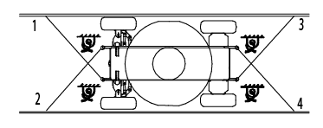
- Проверить, чтобы гусек и платформа были сложены. Закрепить платформу с помощью нейлонового ремня на основании платформы рядом с ее поворотным устройством (как показано ниже). При закреплении компонентов стрелы не прикладывать чрезмерную силу в направлении вниз.
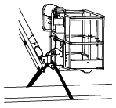

10.4 Инструкции по подъему
Необходимо помнить следующее:
- Осуществлять строповку и подъем транспортного средства могут только квалифицированные такелажники.
- Необходимо убедиться в том, что грузоподъемность и грузовая поверхность крана, а также характеристики его ремня или каната достаточны для того, чтобы выдержать вес машины. Вес машины можно уточнить на бирке или на заводской табличке.
Инструкции по подъему
- Полностью опустить и втянуть стрелу. Полностью опустить гусек. Удалить с транспортного средства все незакрепленные детали.
- Определить центр тяжести транспортного средства с помощью приведенного ниже изображения.
- Подъемный строп можно подсоединять только к специально предусмотренной такелажной точке подъема транспортного средства. На шасси имеется четыре такелажных точки.
- Отрегулировать строп так, чтобы не допустить повреждения транспортного средства и сохранить его горизонтальное положение.
Модель | X | Y
AR14J | 970 мм | 1070 мм
AR16J | 1150 мм | 1170 мм
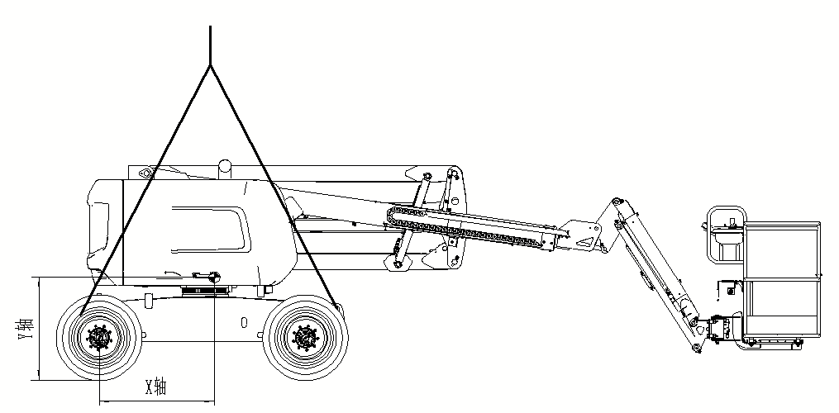
Ось Y
Ось X

